**UNIVERZITA PALACKÉHO V OLOMOUCI**

PEDAGOGICKÁ FAKULTA

Ústav speciálněpedagogických studií

**Bakalářská práce**

Jana Peterková

Využití technických pomůcek a aplikaci alternativní či augmentativní komunikace v podmínkách základního vzdělávání

Olomouc 2020 vedoucí práce: Mgr. Jaromír Maštalíř, Ph.D.

Prohlašuji, že jsem bakalářskou práci na téma „*Využití technických pomůcek a aplikací alternativní čí augmentativní komunikace v podmínkách základního vzdělávání“*, vypracovala samostatně a citovala jsem všechny použité zdroje.

V Olomouci dne 8. 7. 2020 Jana Peterková

Děkuji Mgr. Jaromíru Maštalířovi , PhD. za poskytnutí odborného vedení mé bakalářské práce, za cenné rády a připomínky, věnovaný čas konzultacím a trpělivost.

Dále mé poděkování patří všem třídním učitelům, kteří se ochotně zapojili do výzkumného šetření a sdíleli své zkušenosti z praxe.

Poděkování patří i mé rodině, partnerovi a přátelům za podporu, pomoc a motivaci při studiu.

OBSAH

ÚVOD 6

I TEORETICKÁ ČÁST 8

1 KOMUNIKACE 8

1.1 Funkce komunikace 9

1.2 Verbální, neverbální a komunikace činem 10

1.3 Komunikační kompetence a efektivita 11

2 ŽÁK S VÝRAZNĚ NARUŠENOU KOMUNIKAČNÍ SCHOPNOSTÍ 14

2.1 Základní komunikační obtíže v kontextu a kombinaci zdravotního postižení 15

2.2 Rámcový vzdělávací program – pro obor vzdělání základní školy speciální 20

2.2.1 Rámcový vzdělávací program pro ZŠS – Díl I. 21

2.2.2 Rámcový vzdělávací program pro ZŠS – Díl II. 22

3 ALTERNATIVNÍ A AUGMENTATIVNÍ KOMUNIKACE 25

3.1 Systémy AAK 26

3.2 Technické pomůcky AAK 27

3.2.1 Elektronická zařízení AAK 28

3.2.2 Hardware AAK k usnadnění ovládání počítače 29

3.3 Metodická podpora k využívání technické AAK 33

II. PRAKTICKÁ ČÁST 35

4 CÍLE VÝZKUMNÉHO ŠETŘENÍ 36

5 METODICKÝ RÁMEC VÝZKUMNÍHO ŠETŘENÍ 37

5.1 Etické aspekty 37

5.2 Popis výzkumného vzorku 37

5.3 Metoda sběru dat 38

5.4 Realizace výzkumného šetření 39

6 VÝSLEDKY A INTERPRETACE ZÍSKANÝCH DAT 40

6.1 Návratnost a sociodemografické údaje 40

6.2 Využívání technických pomůcek a aplikací AAK 42

6.3 Požadavky metodické podpory v souvislosti s využíváním technické AAK 46

6.4 Vnímané přínosy a omezení technické AAK 49

6.5 Vyjádření respondentů k tématu 52

7 DISKUZE 55

7.1. Doporučení pro praxi 58

ZÁVĚR 59

SEZNAM POUŽITÉ LITERATURY 61

Zákony a vyhlášky 64

SEZNAM TABULEK 64

# ÚVOD

*„Projevit své já je hlavní potřebou lidské přirozenosti.“* – W. Winter

Jak naznačuje citát, autorka považuje oblast komunikace v životě každého člověka za nepostradatelnou schopnost. Zprostředkovává a vytváří či udržuje mezilidské vztahy, ve kterých se přirozeně vyskytuje. Každý nezbytně potřebuje sdělovat své potřeby, co chce a co nechce nebo co si přeje. Obejít se ve světě bez schopnosti komunikace je nepředstavitelné. Život ve společnosti se skládá z nepřetržitých komunikačních aktů, interakcí s druhými lidmi. Je tedy opravdu není možné nekomunikovat.

Jakákoliv společnost je prakticky založena na komunikaci. Díky tomu v současnosti nabývá stále větší význam každá jednotlivá disciplína, která se komunikací zabývá. Včetně počítačové komunikace, mediální komunikace, také logopedie, která zkoumá narušenou komunikační schopnost a pracuje na vývoji dovednosti komunikovat. Pro většinu lidí ve světě není problém komunikovat běžným způsobem, pro jiné však může být proces komunikace složitějším, neboť jsou jejich komunikační schopnosti omezené natolik, že je potřeba hledat možnosti jejich podpory či náhrady. Tuto podporu umožnuje oblast alternativní a augmentativní komunikace, která poskytuje pestré možnosti prostředku od metod nevyužívající žádné pomůcky, až přes metody které využívají nejnovější technologie. V dnešní době je oblast technických pomůcek již poměrně rozšířená a nabízí, jak člověku zasaženému omezením komunikačních schopností, tak i člověku bez omezení v komunikaci rozšíření možnosti komunikovat navzájem.

Autorka si zvolila téma, neboť považuje funkční komunikaci ve vzdělávání žáků za důležitou. Ve svém prostředí se potkává s lidmi, kteří by tuto podporu či náhradu komunikace mohli využívat; což motivuje autorku ke zkoumání této oblasti. Cílem práce je zjistit jaké technické pomůcky a programová podpora je na vybraných školách Moravskoslezského kraje k dispozici žákům a jak je tato oblast využívána při vyučovacím procesu a komunikaci mezi žákem   
a učitelem. Práce cílí na prostředí tříd (respektive škol), které vyučují žáky s omezením komunikačních schopností vyžadující podporu technické alternativní augmentativní komunikace na území Moravskoslezského kraje. Autorka pochází z Moravskoslezského kraje, což ji vedlo k určenému místu realizace výzkumného šetření za účelem využití kontaktů   
a známostí z daného prostředí a také pro budoucí působení ve zmíněné oblasti.

Práce se dělí do dvou částí, teoretická část se věnuje v první kapitole na tématu komunikace. V druhé kapitole je definován žák, který navštěvuje školu vzdělávající podle rámcového vzdělávacího programu pro základní školy speciální a jeho možné specifika komunikace   
s žákem. Třetí kapitola popisuje oblast alternativní a augmentativní komunikaci její metody, pomůcky a zaměřuje svou pozornost spíše na technické pomůcky a programové podpoře alternativní a augmentativní komunikace.

V druhé částí závěrečné práce - praktické, je prezentováno výzkumné šetření, které bylo realizováno formou dotazníku. Autorka se dotazovaných respondentů ptala, jaké mají zastoupení technických pomůcek ve své třídě k dispozici a využití, jaké používají aplikace popřípadě programovou podporu k technice alternativní komunikace. Dotazník zjišťoval informovanost pedagogů v této oblasti a požadavky na metodickou podporu k využívání pomůcek a jejich aktuální možnosti podpory, které mají učitelé k využití. Autorka se ptala také na oblast metodické podpory, která není podle potřeb pedagogů zcela naplněna. Část výzkumného šetření se také věnovala reflexi přínosů a omezení technické stránky alternativní komunikace, které pedagogové při práci vnímají.

Výsledky výzkumného šetření jsou prezentovány formou prostého výčtu. V závěru práce autorka popisuje doporučení pro praxi plynoucí z výzkumného šetření a podněty k diskuzi.

Poznámka autorky pro čtení textu práce: zvýraznění **tučným písmem** označuje podstatné   
a důležité pojmy

# I TEORETICKÁ ČÁST

# 1 KOMUNIKACE

Pod pojmem komunikace si lze jednoduše představit proces dorozumívání. Ten je samozřejmě důležitý, vyjadřuje však spíše užší pojetí komunikace. V tom širším významu slovo komunikace značí širokou škálu způsobu mezilidských kontaktu. Pojem komunikace pochází z latinského *„communicare“*, což v překladu znamená *„učiniti společným“,* pokud s někým opravdu komunikujeme, pak se s ním i setkáváme a tedy vzájemně se sdílíme. Pravou komunikací nikdy nemůžeme nazývat pouhou technickou výměnu informací, jak se v dnešní době mohou lidé domnívat (Slowík, 2010).

Hausenblas (1971 in Vybíral, 2009) zahrnul do širšího pojetí komunikace i společné podílení se na průběhu komunikace a následku sdílené zprávy, už právě jen díky přítomnosti při přenosu informace. Kdybychom nebyli přítomni při konverzaci dvou komunikujících lidí, informace by se šířili o něco jinak nebo by byly zcela jiné. Komunikační výměnou tedy můžeme rozumět jak sdělení, tak i sdělování (Vybíral, 2009).

Sociální komunikaci dělíme na tří základní druhy (Vymětal, 2008):

* ústní – rozhovor, porada, diskuze, vysvětlování, výuka, atd.;
* písemnou – dopis, e-mail, poznámka, tištěný zápis z počítače, atd.;
* vizuální – diagram, graf, tabulka, fotografie, atd.

Naše chování v komunikaci lze nazvat komunikačním jednáním, které je vždy zaměřeno   
na dosažení předem učeného cíle. Jedním z cílů muže být výměna informací, což muže být socializace, změna vlastní nebo partnerovy informovanosti, projev seberealizace, úcty nebo uznání, apod. Dalším cílem muže být ovlivňování chování lidí, čímž může být utváření atmosféry ve skupině, řízení skupiny, rozvíjení sociálních vztahů a jejich udržování. Mezi cíle komunikace patří také působení v mezilidských vztazích mezi lidmi nebo i k sobě samému. Cíl se vyznačuje například vyjádřením sympatie či antipatie, ovlivňování postoje ke komunikované skutečnosti. Patři zde i různé společenské situace, zajišťování fungování společnosti, komunikace institucí, a zajišťování životnosti jazyka udržováním celistvosti kultury (Vymětal, 2008).

## 1.1 Funkce komunikace

V souvislosti s využíváním komunikace k určitým cílům, můžeme zmínit i funkce, které komunikace plní (Vymětal, 2008):

* **informativní** funkce - předávání dát, faktů, zkušeností, a vědomostí mezi lidmi;
* **poznávací** funkce - získávání informací o světě, o druhých lidech a o sobě;
* **instruktivní** funkce - doplňuje informativní funkci o objasnění postupu, návodu, organizace nebo metodického popisu;
* **vzdělávací a výchovná** - je souhrnem funkcí informativní, poznávací a instruktivní realizovaná prostřednictvím vzdělávacích institucí nebo také samostudiem;
* **funkce osobní identity** - zahrnuje ujasnění si vlastní ho já, svých názoru a postojů, hodnot, sebevědomí a ambice;
* **socializační nebo společensky integrující** - vytváření vztahů, vzájemné reakce, komunikační interakce, navazování nových kontaktů, posílení sounáležitosti. Obsahuje také umění komunikace, v různém prostředí, na rozdílné společenské vrstvě a odlišném stupni vyspělosti komunikačních partnerů;
* pod **přesvědčovací** funkcí - například změnu postojů, názorů a hodnocení;
* funkce **posilující a motivující** - posílení pocitu osobní potřebnosti a sebevědomí;
* **zábavná** funkce komunikace - vytváří pocit pohody, spokojenosti, pobavení nebo radosti;
* **svěřovací** funkce - sdílení pocitů a potřebu „vymluvit se“, pomáhá překonat těžkosti a uvolnění vnitřního napětí;
* **úniková** - eliminuje depresi a nabízí odreagování se od shonu.

Důležitou úlohu v komunikaci má i **motivace**, kterou má každý člověk, zároveň je však možné o motivaci brát jako o latentní, skrytou funkci. U každého se však motivace projevuje v různé intenzitě a v závislosti na různých okolnostech. Například sympatie, které máme k člověku, se kterým komunikujeme nebo naše aktuální stav, zda jsme unavení apod. (Vybíral, 2009).

Mezi prvními můžeme zmínit motivaci kognitivní a motivaci zjišťovací a orientační. Jde   
o motivace, související s přenesením informace k druhému nebo k příjmu informací od někoho druhého. Motivace sdružovací uspokojuje potřebu bližšího kontaktu. Dále motivace sebepotvrzovací ukotvuje naše sebevědomí. Motivace adaptační při začleňování se do nového prostředí nebo kolektivu, anebo při motivaci přesilové jde o potřebu uplatnit se a prosadit. Požitkářská motivace je za účelem rozptýlení se a existenciální motivace komunikovat   
a společně objevovat pravý smysl života (tamtéž).

## 1.2 Verbální, neverbální a komunikace činem

Verbální komunikace je souhrnným označením pro komunikaci vyjadřovanou slovem, jde o mluvení i veškeré písemné projevy člověka. Slovo je tedy základem verbální komunikace. Na prvním místě při interpretaci slov, stojí jejich význam reprezentovaný škálou předmětů, které může daný výraz označovat. Ve škole při vyučování je mluvení nejvíce využívaný způsob komunikace. Dále podle Klugerové (2017) je ve speciální pedagogice však oblast verbální komunikace určitým způsobem zasažena nebo znemožněna při práci s většinou cílových skupin. Žáci s vadami řeči mají narušenou nejvíce oblast produkce mluveného slova. Odlišné porozumění a interpretaci některých slov mají také žáci se zrakovým postižením, neslyšící mají alternativní znakový jazyk a slovní zásoba většiny společnosti je tedy odlišná. U žáků s mentálním postižením musíme vždy počítat s jistým omezením slovní zásoby. Komunikace, zvláště verbální je pro řadu disciplín ve speciální pedagogice důležitou oblastí zájmu   
a intervence (Klugerová, 2017).

Neverbální komunikace je označení pro veškerou komunikaci, která není založena na významu slova. Nejde však jen o mimické projevy o celý komplex mimoslovních signálů, které během sdělení přijímáme. Taková to „řeč těla“ je mnohem upřímnější než slovní vyjádření. Podle antropologa Alberta Mehrabiana informace získávané slovně z rozhovoru tvoří pouze 7% a z řeči lidského těla 55% informací, zbytek (tedy 38%) tvoří tón a barva hlasu (Nelešovská, 2005).

Při neverbální komunikace je tedy podstatné, co sdělujeme. Podle toho sledujeme následující projevy mimoslovní komunikace (Klugerová, 2017):

* výraz obličeje – mimika se zaměřuje na postavení úst, obočí, forma úsměvu nebo zamračení, obtížně srozumitelné jsou například projevy mimiky u žáků s poruchou autistického spektra;
* pohledy – řeč očí vyjadřuje délku pohledu, frekventovanost mrkání, oblast narušená u lidí s PAS, bez významu u lidí s těžším postižením zraku a významové zvýšení u jedinců neslyšících);
* pohyby – kinezika může být prosté kývnutí hlavou nebo se projevuje temperament, či aktuální pocitové rozpoložení, oblast důležitá u komunikace s neslyšícími;
* fyzický postoj – posturikou se rozumí postoj a držení těla, poloha rukou, ve speciální pedagogice méně významná oblast, omezení u žáků s tělesným postižením);
* gesta – jsou především pohyby rukou, zásadní pro využití znakového jazyka v komunikaci s neslyšícími;
* doteky – haptika označuje sdělení dotykem nebo hmatem, podávání ruky, dotek rukou na paži, primární využití při komunikaci s nevidomými a lidmi s hluchoslepotou;
* přiblížení a oddálení – proxemika bereme jako vzdálenost mezi komunikačními osobami, problémová oblast pro osoby s poruchami autistického spektra a osob s mentálním postižením, podstatná i v komunikaci s lidmi na invalidním vozíku s důrazem na vertikální vzdálenost mezi komunikátorem a komunikantem;
* tón řeči – paralingvistika značí určité tóny a barva hlasu, intenzita, tempo řeči, zdůraznění a přestávky v projevu, význam oblasti je omezen u žáků s vadami řeči   
  a nevyužívané v komunikaci s neslyšícími;
* úprava zevnějšku a životní prostředí - oblečení, účes, stylizace k určitě subkultuře, prostředí, kde dochází ke komunikaci.

## 1.3 Komunikační kompetence a efektivita

Komunikace není vždy dokonalá a maximálně efektivní. V procesu komunikování   
se mohou vyskytnout nejrůznější překážky a bariéry, které zapříčiňují zkreslení nebo znemožnění sdílení informace. Tyto komunikační bariery se dělí na fyzické, fyziologické, psychologické a sémantické. Mezi hlavními příčinami můžeme uvést například volbu špatného komunikačního prostředku, neadekvátní komunikaci, rozdíly mezi lidmi, selhání zpětné vazby, individuální sklony – stereotypizace partnera do určitě komunikační skupiny, verbální schopnosti, hluk, fyziologické vlivy, fyzické nepohodlí, a další (Vymětal, 2008).

Komunikační kompetenci definujeme jako schopnost porozumět mluvenému jazyku, dodržování sociálních norem, a napravování komunikačních nedorozumění, které mohou nastat během komunikace mezi lidmi. K efektivnímu a sociálně vhodnému způsobu komunikace žáků, kteří mají v komunikaci problémy, rozhodně přispívá rozvoj komunikačních kompetencí. (Trenholm & Jensen; in Da Fonte & Boesch, 2019). Žák, který má komunikační schopnost, chápe a prokazuje, že ví, co, jak, kdy, kde a s kým komunikovat, aby splnil všechny účely komunikace. Light (1989;in Da Fonte & Boesch, 2019) dále popisuje, že komunikační kompetence zahrnují dostatečné znalosti, úsudek a dovednosti v oblasti lingvistické, operační, sociální a strategické v souvislosti s užíváním náhradních nebo pomocných systému komunikace. Potměšil (2013) poukazuje na to, že popis a následný rozvoj komunikačních kompetencí je cílem speciálně pedagogické intervence a to z hlediska míry podílení se na sociální integraci žáka, zahrnuje diagnostiku, terapii, i následné používání a fixaci získaných dovedností.

Lidé se zdravotním postižením se mohou často v kontaktu s většinovou intaktní společností setkat s ne partnerským přístupem a dokáže jasně vnímat naši neverbální komunikaci, která nemusí být v souladu s naším verbálním projevem. U intaktních jedinců se často projeví se jejich neschopnost počkat na vyjádření komunikačního partnera s komunikačním omezením (Slowík, 2010). Schulz von Thun podle Slowíka (2010) připomíná, že součástí komunikace je i sebeprojev. Osoby se zdravotním postižením může provázet pocit strachu z vlastního sebeprojevu, normality z úrovně a kvality výkonu širšího okolí. Vzniklý nedostatečnosti brzdí spontánnost, negativně ovlivňuje motivaci a má důsledky na komunikační projev člověka se zdravotním postižením (Schulz von Thun; in Slowík, 2010).

Ve školách stále více přibývá dětí, pro které není proces komunikace jednoduchý, a projevují malé nebo výrazné narušení komunikační schopnosti. Jde o znatelné omezení jedince   
v soběstačnosti, které zahrnuje širokou škálu fyzických, smyslových a environmentálních potřeb. Včetně závislosti jednotlivce při komunikaci, při vyjadřování jeho přání a potřeb mezi komunikačními partnery. Porucha komunikace je definována jako zhoršení schopnosti přijímat, zpracovávat a porozumět konceptům nebo slovním, neverbálním a grafickým symbolickým systémům. Poruchy v komunikaci mohou způsobovat neurologické onemocnění, fyzická struktura, genetická porucha a vývojové poruchy. Žáci s komplexem komunikační potřeby mívají potíže s jedním nebo více aspekty komunikace, řeči nebo jazyka (Da Fonte & Boesch, 2019). V lingvistické oblasti je důležité, aby například dítě rozumělo formě obsahu a užití mluveného jazyka užívaného v jeho přirozeném prostředí. Operativní oblast je důležitá pro schopnost produkce nosných symbolů. Sociální oblast se může týkat například aktivního reagování na podněty v komunikaci. Strategickou část komunikační kompetence potřebujeme k použití kompenzačních strategií, tedy obcházení omezení v jazykové oblasti (Light & McNaughton, 2014).

I přesto, že se nyní zaměřujeme na žáky se speciálními vzdělávacími potřebami (dále jen „SVP“) obecně, je nutno říci že z hlediska typu postižení, intenzity, konkrétních projevu a vlivu na možnosti dorozumívání se s okolím je tato skupina stále velmi různorodá a nehomogenní. Čím závažnější postižení, tím větší problémy v komunikaci můžeme očekávat. Specifika v komunikaci dětí se zdravotním postižením a znevýhodněním se tykají všech dorozumívacích oblastí tedy verbální i neverbální komunikace, přes mimiku až po gestikulaci a také vnějšího vzhledu (Slowík, 2010).

# 2 ŽÁK S VÝRAZNĚ NARUŠENOU KOMUNIKAČNÍ SCHOPNOSTÍ

*V následující části práce se zaměřujeme na žáky s narušenou komunikační schopností, jejíž řečové dovednosti jsou výrazně narušeny nebo ovlivněny jejich zdravotním postižením,   
a způsobují tak poruchu řečových funkcí.*

V zahraničních publikacích najdeme označení výrazně NKS pod pojmem „*complex communication needs*“. Při výrazně NKS jde tedy o omezení v oblasti sociální interakci, kde se objevují potíže v receptivní nebo expresivní oblasti komunikace, popřípadě v obou dvou. Proto je důležité podpořit komunikaci žáka, aby mohl být nezávislým a sám byl schopen vyjádřit, co potřebuje. Pro podporu nebo náhradu komunikace se využívá systému alternativní   
a augmentativní komunikace (Da Fonte & Boesch, 2019).

Výrazně narušená komunikační schopnost vzniká na podkladě tělesného postižení nebo postižení funkcí potřebných pro formulaci sdělení a složení jeho jednotlivých písmen. Nejde tedy jen o potíže v komunikaci běžnou řečí, ale také postižení dovednosti dorozumívat se psaním (Šarounová, 2014). Vzdělávání žáků s výrazně NKS, probíhá podle rámcového vzdělávacího programu pro základní školy speciální, ve školách zřízených podle §16 odstavce 9 zákona č. 561/2004 Sb. zákon o předškolním, základním, středním, vyšším odborném a jiném vzdělávání (dále jen „školský zákon“). K prospívajícímu průběhu výchovně-vzdělávacího procesu žák využívá speciálních vzdělávacích potřeb. Školského zákon tyto děti označuje také jako **žáky s potřebou podpůrných opatření**, tento pojem tedy zahrnuje žáky, kterým jsou poskytována podpůrná opatření 1. až 5. stupně. *„Dítětem, žákem a studentem se speciálními vzdělávacími potřebami se rozumí osoba, která k naplnění svých vzdělávacích možností nebo k uplatnění nebo k užívání svých práv na rovnoprávném základě s ostatními potřebuje poskytnutí podpůrných opatření. Podpůrnými opatřeními se rozumí nezbytné úpravy ve vzdělávání   
a školských službách odpovídající zdravotnímu stavu, kulturnímu prostředí nebo jiným životním podmínkám dítěte, žáka nebo studenta. Děti, žáci a studenti se speciálními vzdělávacími potřebami mají právo na bezplatné poskytování podpůrných opatření školou a školským zařízením“* (§16 odst. 1 školský zákon). Dále se můžeme setkat s termínem **žák s řečovým postižením**. Jedná se o žáka, kterému jsou poskytována podpůrná opatření 2.–5. stupně v oblasti komunikace. Žák označovaný tímto termínem má takový úbytek řečových funkcí (tak výrazně narušenou komunikační schopnost), že lze hovořit o řečovém postižení. Některá podpůrná opatření (1. a výjimečně 2. stupně) jsou poskytována i žákům, u nichž nejde o „postižení“, a v tomto případě se jedná o žáky s oslabením řečových funkcí. Termínem **žák**, máme v této práci na mysli žáka základní školy, který má potřebu podpůrných z důvodu narušené komunikační schopnosti, v rozsahu řečového postižení (Vrbová, 2015).

Mezi hlavní rizikové skupiny patří nepochybně lidé s různými druhy postižení nebo znevýhodnění. Na prvním místě můžeme obtíže v komunikaci očekávat u lidí s NKS (Slowík, 2010). NKS je tedy často důsledkem mentálního postižení, poruchy autistického spektra, dětské mozkové obrny, sluchového a zrakového postižení, atp. Setkáváme se však také s přítomností více postižení současně, jde o kombinované postižení (Bendová, 2011). V podstatě každé zdravotní postižení, respektive sociální či sociálně kulturní znevýhodnění, přináší nepatrné nebo i závažně potíže v komunikaci. Zaleží na intenzitě projevení těchto potíží v mezilidském kontaktu, podílejí se na tvorbě handicapu jedince se znevýhodněním. A tak se vytváří určité omezování příležitostí jedince a participace, účasti na životě společnosti (Slowík, 2010). Tyto specifika žáků s potřebou podpůrných opatření je potřeba v rámci edukace respektovat   
a přihlížet k nim, protože ztěžují žákům komunikaci a tím i znesnadňují průběh vzdělávacího procesu (Bendová, 2011).

## 2.1 Základní komunikační obtíže v kontextu a kombinaci zdravotního postižení

Způsob komunikace žáka se zdravotním postižením závisí na mnoha faktorech, například na příčině a věku vzniku postižení a dosaženém stadiu vývoje, na typu a stupni postižení, na včasném diagnostikování postižení a zahájení rehabilitace i na přidělení potřebných kompenzačních či podpůrných pomůcek. Dále také zaleží na vlivu endogenních faktorů, např. inteligenci, zdravotním stavu, využitelnosti zachovalé části postižené oblasti, povahové vlastnosti nebo přítomnosti přidruženého postižení. A působícími exogenními faktory můžou být například rodinné vztahy a spolupráce rodiny s odborníky, rehabilitační návštěvnost a kvalita samotné rehabilitace poskytovaná specialisty (Kotvová; Hádková; in Klugerová, 2017). Pokud má dítě komunikační poruchu, je jeho proces začleňování se do společnosti ztížen. Tento stav je má největší dopady na děti, které si své nedostatky v sociálních interakcích jsou schopny uvědomovat. Doporučuje se s těmito dětmi nebo žáky nezacházet jako s nemocnými a neutvrzovat je tak v bezmocnosti, ale naopak posilovat jejich sebevědomí   
a motivaci (Janovcová, 2003).

**a) Specifika komunikace u žáků s mentálním postižením**

U žáka mentální postižení (dále „MP“), je třeba se vždy přizpůsobovat individuálním možnostem a potřebám, a v komunikaci jsme empatičtí a trpěliví (Bendová, 2011). MP je charakterizováno jako omezení intelektových funkcí a adaptačního chování, projevuje se   
i snížená schopnost myšlení v abstraktních pojmech (Krejčířová, 2007). Schopnost komunikovat je podmíněna stupněm postižení tedy jeho inteligencí, velký význam má ale také emoční inteligence. Ta podle Golemana (1996; in Slowík, 2010) má spojitost s vztahovými, tedy i komunikačními, dovednostmi člověka. V komunikaci se tedy postupujeme následovně (Bendová, 2011) :

* respektujeme pomalejší tempo i delší reakční čas na odpověď;
* respektování snížené kvality komunikačních schopností a její slovní omezení;
* problémy s výslovností způsobené obtížemi při koordinací mluvidel;
* mluvíme jasně, stručně a jednoduše, ověřujeme porozumění sdělovaného;
* používání neverbální komunikace, které dokreslují obsah verbálního sdělení;
* je důležité mezi dítětem a okolím vytvořit funkční komunikaci.

Krejčířová (2007) zdůrazňuje také:

* nepozastavovat se nad gramatickými nedostatky řeči;
* hovořit s žaky přiměřeně jejich věku, nepoužívat zdrobněliny;
* dávat najevo zájem o kontakt;
* počítat s obtížnou orientací v neznámém prostředí.

Battye (2018) přidává ke specifikům komunikace s lidmi s MP změny nálad, úzkost, deprese, ztráta paměti a změny v uvažování. U dětí s těžkou a hlubokou mentální retardací, částečně   
i středně těžkou mentální retardací se velmi efektivně v dorozumívání využívají prostředky alternativní a augmentativní komunikace (Šarounová, 2014). Vytvoření nového komunikačního systému umožnuje žáku s MP a současně těžce narušenou komunikační schopnosti stát se rovnocennými komunikačními partnery (Bendová; in Zikl, Bendová, 2011).

**b) Specifika komunikace žáka s poruchou autistického spektra**

U dětí s poruchou autistického spektra (dále už jen „PAS“) očekáváme, že vývoj řeči je opožděn nebo omezen, některé nemluví vůbec. Vyvinutá řeč má nezvyklou intonaci, výšku hlasu   
i samotnou hlasitost. Dětí s PAS potřebujeme vytvořit funkční komunikační systém, často prostřednictvím alternativní a augmentativní komunikace. Šarounová (2014) upozorňuje, že jsou zde metody alternativní komunikace využívány k dorozumívání i porozumění řeči   
a okolního dění. V přístupu k dětem s PAS vycházíme z předpokladu (Bendová, 2011) :

* narušeného sociálního chování a interakce, omezené představivosti, zvláštnosti v herní činnosti, konverzaci nevedou samostatně;
* respektovat jeho zásady užívané pro práci, maximálně podporovat verbální projev;
* využití vizuální komunikační strategii a převést ji do procesu edukace;
* delší reakční čas na odpověď, narušeno porozumění řeči, nutnost ověřovat;
* soustředit na komplexní rozvoj slovní zásoby, podporovat sociální cítění, mírnit rušivé chování, provázející verbální komunikaci.

Slowík (2010) ke komunikačním problémům přidává:

* častý výskyt s mentální retardací;
* chybí schopnost navázat vztah;
* echolalie, arytmická a nekoordinovaná řeč, omezení neverbální řeči;
* Narušení reciprocity, nepřiměření reakce na podněty;
* Velmi realisticky myšlení, význam chápou doslovně.

Podle Thorové (2006) mají děti s PAS potíže, jak v receptivní tak v expresivní komunikační složce. Objevuje se přehnaná mimika v afektu dítěte nebo naopak nezúčastněný pohled. Velmi často se také setkáme s narušením očního kontaktu, který chybí nebo je naopak ulpívavý.

**c) Specifika komunikace u žáků se sluchovým postižením**

Sluchové vnímání je pro člověka důležité nejen z hlediska získávání informací, ale i pro osvojování si mateřského jazyka, pro navazování kontaktu s okolím. Sluchem je taky umožněna reakce na podněty z okolí, předpoklady k rozvoji komunikačních kompetencí. Důležité je, co nejdříve vadu sluchu odhalit. (Klugerová, 2017)

Lidé těžce nedoslýchaví či neslyšící si volí, zda chtějí být vnímáni jako běžní (přesto znevýhodnění) lidé, nebo mohou používat alternativní komunikační systém – znakový jazyk neslyšících a stát se tak členem subkultury neslyšících. Toto právo stanovuje zákon č. 423/2008 Sb.. Lidé komunikující běžnou řeči využívají odezíraní, což je náročnou aktivitou. Odezírat lze pouze menší část sdělení, a ostatní si odezírající v podstatě domyslí na základě souvislostí. (Slowík, 2010)

Mluvního produkce dětí s těžkým sluchovým postižením podle Krahulcové (2002) :

* narušení všech fází verbální produkce: respirace, fonace i artikulace;
* specifické změny v modulaci řeči, projevuje se audiogenní dysgramatismus;
* zvláštnosti poznávacích procesu se promítají do mluveného projevu (zrakové vnímaní);
* mluvní technika je ve vztahu k vývoji vlastní řeči.

Dále ve specifikách komunikace Slowík (2010) uvádí:

* malá slovní zásoba, potíže s obsahem složitějších či delších sdělení;
* snaha o bilingvální vzdělávaní – komunikace znakovým jazykem i běžnou řečí;
* konkrétní myšlení, rozvoj abstrakce je problematický;
* je potřeba hovořit jednoduše, pokud možno stručně a výstižně;
* velký význam neverbální projevy.

Zvýšit kvalitu přenosu informací můžeme prostřednictvím manuálních komunikačních systémů, nebo upravením podmínek pro lepší odezírání. Myslet na zvýšenou unavitelnost dítěte v důsledku zvýšené koncentrace při odezírání. Důležité informace je lepší sdělovat písemně, žák může stagnovat v  čtenářských dovednostech. (Bendová, 2011)

**d) Specifika komunikace u žáků se zrakovým postižením**

Zrak je hlavním smyslem pro získávání informací z okolí a pro komunikaci má jeho omezení významný vliv. Zrakem získáváme až 80% informací. Kvalitu našeho vidění ovlivňují zrakové funkce, kde řadíme zrakovou ostrost, rozsah zorného pole, okulomotoriku, adaptaci na tmu   
a oslnění,. (Janková; in Klugerová, 2017)

Závažným problém v komunikaci s dětmi se sluchovým postižením je podle Bendovové (2011) již ve fázi percepce, při příjmu informací prostřednictvím zraku. Řeč je nástrojem   
ke kompenzaci deficitu zraku. Problémy v komunikaci plynoucí ze zrakového postižení může být dále: narušení oblasti neverbálního chování - nekoordinované mimické pohyby, mimovolní pohyby, nefunkční gestikulace a přirozený pohyb celého těla; narušené koverbální chování. Finková (2007) doplňuje obtíže v prostorové orientaci a samostatném pohybu, nejistota   
a pomalost v pohybu; nevhodné užívání slov; ztížené chápaní abstrakce; zvýšená unavitelnost, snížená koncentrace, oslabená pozornost; absence očního kontaktu.

Finková (2007) a Bendová (2011) doporučují v komunikaci dopřát prostor pro sebeprezentaci; při rozvoji využívat všech kompenzačních činitelů; myslet na individuální přístup   
a respektování specifik zrakového postižení; využívat technických pomůcek pro zkvalitnění komunikace žáka a Braillovo písmo; zlepšovat schopnost dítěte vést dialog a reagovat   
na otázky. Růžičková (2014) přidává následující zásady:

* oslovení dítěte jako prvního, dát najevo svou přítomnost, podpora samostatnosti;
* popis prostředí pro bezpečnost žáka, nepřesouvat osobní věci bez jeho vědomí;
* vyhnout se použití nejasné pojmy, počítat s deficitem vizuálních zkušeností;
* znalost specifik jedince a partnerské jednání.

**e) Specifika komunikace u žáků s narušenou komunikační schopností**

Žáci s NKS potřebují logopedickou intervenci. Mlčáková (2011) popisuje možné komunikační problémy žáku: vlastní slovník; poruchy plynulosti, pojmenování; opakování; poruchy čtení   
a psaní; dysgramatismus; nepřítomnost řečového projevu; dýchací potíže; obava z vlastního projevu; nižší koncentrace pozornosti; obtížnosti při formulování myšlenek; vadná výslovnost hlásek (distorze); narušení motorické realizace řeči; chrapot.

Mezi několik všeobecně platných pravidel pro efektivní komunikace patří (Bernhauserová   
a Klugerová; in Klugerová, 2017) :

* stimulující komunikační prostředí, povzbuzování žáka ke komunikaci s respektováním jeho aktuální úrovně komunikačních schopností, věku i situace;
* celkové respektování osobnosti, nepřehlížet snahu o komunikaci ze strany žáka   
  a akceptaci všech forem projevu;
* oční kontakt a zájem o komunikaci, naslouchat a být trpělivý;
* přizpůsobit tempo řeči, vhodné podmínky pro příjem a zpracování informace a následné odpovědi, nevytvářet nátlak na verbální projev;
* vždy brát ohled na individuální možnosti a projevovat vstřícnost.

**f) Specifika komunikace žáka s tělesným postižením**

Základním znakem tělesného postižení je především omezení hybnosti jedince. Poruchy hybnosti jsou však často spojena i s postižením jiných oblastí. Objevuje se často omezeno hybnosti v kombinaci s výrazně NKS. Může se jednat o vrozené postižení nebo vznikají důsledkem jiného onemocnění či úrazu (Zikl, 2011). Nejčastější příčinou tělesného postižení   
u dětí je dětská mozková obrna (dále jen „DMO“) je neurologické onemocnění, vzniká důsledkem poškození mozku. K DMO patří porucha hybnosti a demonstruje také VNKS. Projevuje se s narušení oromotoriky u žáku s diagnózou dětské mozkové obrny, progresivní svalové atrofie, nebo jiné degenerativní onemocnění nervového systému. Mezi další onemocnění patří malformace, myopatie, úrazy mozku a páteře, cévní onemocnění mozku   
a míchy, infekční onemocnění nervové soustavy. Objevují se také žáci s postižením více vadami (tzv. kombinovaným postižením). (Bendová, 2011; Zikl, 2011). Projevuje se zde podnětová a zkušenostní deprivace, vysoké svalové napětí nebo hypotonie, mimovolní pohyby. Kvůli přidruženým postižením vzniká omezená možnost osamostatňování. Častá školní nezralost ovlivněná zdravotním stavem, ten ovlivňuje celou osobnost jedince. Může se zde objevovat narušení všech jazykových rovin, rozvoj řeči na nízké úrovni, broukání a žvatlání, vykytuje se také salivace. (Opatřilová, 2013) Slowík (2010) zmiňuje problémy s vyjadřováním vlastních myšlenek. K projevům dle Bendové (2011) také patří narušení rozumových funkcí, zrakové a sluchové deficity, epilepsie a poruchy chování. Narušená formální stránka řeči zapříčiňuje překážku rozvoje obsahové složky. Komunikační úmysl dítěte bývá deformovaný a nemusí se shodovat s původně plánovaným obsahem sdělení. Specificky narušená produkce řeči, ve fázi respirace i fonace a artikulace hlásek s poruchou polykání. Battye (2018) píše   
o zachování kognice a porozumění řeči u těchto žáků. Mezi zásady komunikace patří (Bendová, 2011) :

* úprava postavení těla žáka, rozvoj orofaciální motoriky, dechová terapie nebo relaxace;
* oční kontakt, vhodná motivace, rozvíjení aktivní i pasivní slovní zásoby;
* učit práci s komunikačními tabulky, prostor pro realizaci odpovědi a sebeprezentaci;
* respektují specifika a zvláštnosti dítěte s postižením.
* Rozvoj oromotomotoriky a lokomotoriky (Opatřilová, 2013).

Laudová (in Škodová, Jedlička, 2007) doporučuje využití systémů alternativní a augmentativní komunikace. Důležitá je funkční komunikace, přizpůsobení ovládání a polohování (Šarounová, 2014). Podle Slowíka (2010) nové počítačové techniky umožnují lepší komunikaci.

## 2.2 Rámcový vzdělávací program – pro obor vzdělání základní školy speciální

Podle rámcového vzdělávacího programu pro základní školy speciální (dále jen „RVP ZŠS“) se vzdělávací proces se přizpůsobuje úrovni psychického a fyzického rozvoje žáků   
s těžkým zdravotním postižením. S přihlédnutím k variabilitě schopností a úrovni vědomostí   
a dovedností je důležité, aby se při výuce používaly přístupy adekvátní osobnostním specifikům žáků, a přispění nejvyšší míry podpůrných opatření. RVP ZŠS je otevřený dokument, může být upravován podle potřeb a zkušeností s realizací školních vzdělávacích programů i podle měnících se potřeb žáků (VÚP Praha, 2008).

RVP ZŠS obsahuje dva díly, které jsou zpracovány s ohledem na stupeň mentálního postižení žáků a jsou navzájem plně prostupné. „*Díl I – Vzdělávání žáků se středně těžkým mentálním postižením; Díl II – Vzdělávání žáků s těžkým mentálním postižením a souběžným postižením více vadami“*(VÚP Praha, 2008, str. 7)*.*

Možnosti speciálního vzdělávání žáku s potřebou podpůrných opatření mohou být, ve škole, třídě, oddělení nebo studijní skupině, která není zřízena podle § 16 odst. 9 „školského zákona“, nebo doporučí školské poradenské zařízení zařazení žáka do školy, třídy, oddělení nebo studijní skupiny zřízené podle § 16 odst. 9 „školského zákona“. Existují také třídy, oddělení a studijní skupiny jsou zřizovány podle druhu znevýhodnění v odůvodněných případech se v nich mohou vzdělávat i žáci s jiným znevýhodněním. (vyhláška č. 27/2016 Sb. vyhláška o vzdělávání žáků se speciálními vzdělávacími potřebami a žáků nadaných, dále jen „o vzdělávání žáku s SVP“)

Jde o otevřený proces, který je se uzpůsobuje potřebám žáka s SVP, a využívá netradičních metod, které vedou k překonání nedostatků v komunikaci. Užívá prostředku alternativní   
a augmentativní komunikace doplněné formami rehabilitační tělesné výchovy a relaxační činnosti. Systémy alternativní a augmentativní komunikace rovněž umožnují dorozumívat se, reagovat na své okolí a vyjadřovat své pocity (VÚP Praha, 2008).

### **2.2.1 Rámcový vzdělávací program pro ZŠS – Díl I.**

RVP ZŠS první díl je zpracován pro žáky se středně těžkým mentálním postižením. Vzdělání je přizpůsobeno snížené úrovní rozumových schopností žáku a jejich psychickým zvláštnostem a počítají také s nižší schopností koncentrace, pozornosti a snížením úrovně rozvoje volních vlastností. Vzhledem k nedostatkům žáci nedosáhnou základního vzdělání, schopnosti ale stačí k osvojení základů vzdělání. Činnosti ve vzdělávání, kromě rozvoje rozumových schopností, podporují návyk sebeobsluhy, učí se používat předměty denní potřeby a vykonávat jednoduché pracovní činnosti (VÚP Praha, 2008).

Cíle vzdělávání (VÚP Praha, 2008, str. 12) :

* ***„Vést žáky k všestranné a účinné komunikaci -*** *Usnadnit verbální popřípadě neverbální dorozumívání s okolím* ***využíváním všech dostupných systémů a forem komunikace – např. počítačů, systémů augmentativní a alternativní komunikace***
* *Pomáhat žákům, aby poznávali své schopnosti a možnosti a využívali je v osobním   
  i pracovním životě*
* *Umožnit žákům osvojit si strategii učení a motivovat je k učení*
* *Podněcovat žáky k myšlení na podkladě názoru a k řešení problémů*
* *Rozvíjet u žáků schopnost spolupracovat a respektovat práci a úspěchy vlastní   
  i druhých*
* *Připravovat žáky k tomu, aby si uvědomovali svá práva a naplňovali své povinnosti*
* *Vytvářet u žáků potřebu projevovat pozitivní city, vhodné projevy v chování, jednání, prožívání životních situací; rozvíjet vnímavost a citlivé vztahy k lidem, k okolnímu prostředí i k přírodě*
* *Učit žáky chránit vlastní zdraví i zdraví jiných*
* *Vést žáky k ohleduplnosti k jiným lidem a učit je žít společně s ostatními lidmi“*

Veškerý vzdělávací obsah, metody a formy vzdělávání i činnosti, by měly směřovat k utváření a rozvíjení klíčových kompetencí. Respektováním specifických potřeb žáků se středně těžkým mentálním postižením je kladen důraz především na klíčové kompetence komunikativní, sociální a personální, pracovní. Při dokončení základního vzdělávání žák dosahuje úrovně kompetencí podle schopností a v rámci svých možností. (tamtéž)

Pro představu si uvedeme konkrétní příklady komunikativní kompetence uvedené v RVP ZŠS díl I. (VÚP Praha, 2008, str. 14) : *„Na konci základního vzdělávání žák:*

* *komunikuje s druhými lidmi přiměřeně svým schopnostem,*
* *rozumí sdělení a reaguje na ně podle svých možností,*
* *vyjadřuje své pocity, prožitky a nálady vhodným způsobem,*
* *chápe jednoduché, běžně užívané texty, záznamy a obrazové materiály*
* *zvládá jednoduchou formu písemné komunikace*
* *vyjadřuje své názory a postoje, vhodnou formou obhajuje svůj názor*
* *využívá pro komunikaci běžné informační a komunikační prostředky*
* *využívá získané komunikační dovednosti k vytváření vztahů potřebných ke společenské integraci“*

Komunikační kompetence se vytváří u žáků v průběhu celého vzdělávacího procesu, ve všech vzdělávacích oblastech, aby žák měl na konci základního vzdělávání všechny kompetence na odpovídající úrovni (Klenková, 2008).

## 2.2.2 Rámcový vzdělávací program pro ZŠS – Díl II.

Rámcový vzdělávací program ZŠS druhý díl je vypracován pro žáky s těžkým mentálním postižením a žáky se souběžným postižením více vadami. Speciální školství umožnuje uplatnění práva na vzdělávání a získání základů vzdělání přiměřené úrovně. Speciálně upravený vzdělávací program tvoří sebeobsluha, stravování a hygiena. Při vzdělávání je snahou speciálně pedagogického vedení pomáhat žákům získat určitou míru soběstačnosti, jež vede ke zlepšení jeho kvality života (VÚP Praha, 2008).

Podmínky vzdělávání odpovídají individuálním potřebám žáků plynoucí z jejich postižení. Variabilní proces vzdělávání využívá spíše netradičních speciálních metod za účelem **překonávat komunikační bariéry, a využívání alternativních a augmentativních systému komunikace**. Dále obsahuje formy rehabilitační tělesné výchovy nebo relaxační činnosti. Třídy jsou členěny podle individuálních schopností a potřeb, ty určují obsah vzdělávání. Pravidelně se střídají činnosti výuky, hry a odpočinku, odpovídající potřebám a možnosti zatížení žáka. Využití podpůrných opatření směřuje k rozvoji celkové osobnosti (tamtéž).

U žáků vzdělávajících se podle tohoto RVP vzdělávání komplikuje především míra rozvinutí psychických funkci, pozornosti, paměti, ale i volní vlastnosti potřebné k záměrnému osvojování si učiva. Hlavní je tedy rozvoj elementárních komunikačních dovedností, pohybové samostatnosti, sebeobsluhy a maximálně možné soběstačnosti. Nutné je zajištění atmosféry jistoty a bezpečí pro základ vytvoření vztahů (VÚP Praha, 2008).

*„Ve vzdělávání žáků s těžkým mentálním postižením, souběžným postižením více vadami   
a autismem v základní škole speciální usilujeme o naplnění těchto cílů:*

* *vést žáky k osvojení základních hygienických návyků a činností týkajících   
  se sebeobsluhy*
* *rozvíjet pohyblivost žáků a snažit se o dosažení co nejvyšší možné míry jejich samostatnosti a orientace ve vztazích k okolí*
* ***vést žáky k rozvíjení komunikačních dovedností využíváním systémů alternativní   
  a augmentativní komunikace***
* *rozvíjet u žáků schopnost spolupracovat s blízkými osobami a vykonávat jednoduché úkony*
* *vést žáky k vytváření pozitivních vztahů ke spolužákům a k začlenění do kolektivu*
* *připravovat žáky k tomu, aby se projevovali jako samostatné osobnosti*
* *vytvářet u žáků potřebu projevovat pozitivní city*
* *rozvíjet žákovu pozornost, vnímavost a poznání“* (VÚP Praha, 2008, str. 73)

Stejně jako u RVP ZŠS první díl má díl druhy určeny klíčové kompetence, které by měl žák po ukončení základního vzdělávání žák ovládat. Elementární klíčové kompetence mohou žáci dosahovat pouze za pomoci druhé osoby. K utváření a rozvoji těchto klíčových kompetencí by měl směřovat veškerý obsah vzdělávání, formy práce a metody i aktivity učitelů a žáků (VÚP Praha, 2008).

Pro srovnání si uvedeme rovněž komunikativní kompetence uvedené v RVP ZŠS druhý díl (VÚP Praha, 2008, str. 75):

*„Na konci základního vzdělávání žák:*

* ***poznává známé osoby a dorozumívá se s nimi verbálními nebo nonverbálními formami komunikace***
* *reaguje na své jméno*
* *reaguje na jednoduché pokyny, vyjadřuje souhlas či nesouhlas*
* ***vyjadřuje své potřeby, pocity a nálady různým způsobem verbálními i neverbálními prostředky***
* *dokáže pozdravit a reagovat na pozdrav vhodným způsobem“*

# 3 ALTERNATIVNÍ A AUGMENTATIVNÍ KOMUNIKACE

Laudová (in Škodová, Jedlička a kol., 2007, s. 565) uvádí, že alternativní   
a augmentativní komunikace (dále jen „AAK“) značí *„oblast klinické praxe, která se pokouší kompenzovat (po určitou dobu nebo trvale) projevy poruchy a postižení u osob se závažnými expresivními komunikačními poruchami (tj. se závažnými poruchami řeči, jazyka a psaní). Cílem AAK je umožnit lidem se závažnými poruchami komunikace účinně se dorozumívat   
a reagovat na podněty ve svém okolí. Jde tedy o využití veškerých komunikačních schopností, jež je člověk s postižením komunikace má, aby kompenzoval postiženou funkci.“* Autorka (2007) dále píše, že podle klíčového slova augmentare (z lat. augmentare = rozlišovat) mají augmentativní komunikační systémy za úkol podpořit a dotvářet existující, ale ne plně dostačující schopnosti pro komunikaci. Zatímco alternativní systémy mluvou řeč přímo nahrazují, neboť je pro komunikaci nedostatečně vyvinutá. Důležitým pravidlem však to, že při využívání systému AAK jsou zapojeny i veškeré zbytky mluvené řeči a komunikačních dovedností verbálních i neverbálních. Doba jde neustále napřed a s ní i veškeré pomůcky pro AAK. Používané pomůcky se modernizují, mezi nejrozšířenější patří například dotykové tablety.

AAK představuje příležitost pro všechny, kteří nemohou dobře komunikovat mluvenou řečí. Jde o podporu narušené schopnosti komunikovat, popřípadě najít jiný způsob k realizaci komunikace. Je určena pro osoby s výrazně narušenou komunikační schopností na podkladě různých diagnóz. Nejčastěji jde o DMO, PAS, mentální postižení, kombinované postižení, cevní mozkové příhody, progresivní neurologická onemocnění a úrazy mozku. Využitelné   
u lidí s dobrým kognitivním potenciálem, ale i u lidí s těžkým mentálním postižením. Není v protikladu s logopedickou péče, ale jdou ruku v ruce a podporují rozvoj mluvené řeči (Šarounová, 2014).

Podle Potměšila (2013) využívání AAK vede k podpoře základů komunikačních kompetencí, nebrání však ve vývoji mluvené řeči, opačný názor plyne z nepochopení vztahu mezi komunikaci, jazyka a mluvené řeči. Využívání těchto technik vede k dosažení nejvyšší možné úrovně efektivity komunikačních kompetencí žáků. Ludíkova (in Bendová, 2013) popisuje cíle edukační, za účelem začlenění se do společenského života, dále cíl kompenzační, jako náhradu verbálního projevu, a cíle stimulační a rehabilitační k rozvoji jemné a hrubé motoriky nebo celkovému osobnostnímu rozvoji. Janovcová (2003) poukazuje na přizpůsobivost komunikačních pomůcek mentální úrovní žáku a snížení nepřiměřené námahy při vyjadřování.

## 3.1 Systémy AAK

*Tato podkapitola zahrnuje stručný přehled systému AAK bez pomůcek a AAK využívající netechnické pomůcky. Technickým pomůckám budeme věnovat pozornost v následující kapitole, která je pro výzkum v této práci hlavním tématem.*

AAK využívá metody, které mají následující dělení (Janovcová, 2003 str. 17) :

* *„Bez pomůcek – využívá prostředků neverbální komunikace (pohled, mimika vizuálně motorické znaky);*
* *S pomůckami – předměty, obrázky, fotografie, symboly (piktogramy, písmo) komunikátory;*
* *Jiné typy – doplňky k snadnějšímu ovládání PC (alternativní klávesnice, spínače).“*

**A) Systémy nevyžadující pomůcky (unaided communication systems)**

Šarounová (2014) zde zařazuje přirozené způsoby komunikace, kterým se mnohdy není třeba výrazně učit. Jde o cílený pohled, mimiku a odpovědi ano/ne, nebo komunikaci akci. Tento způsob komunikace můžeme uskutečňovat bez jakýchkoliv pomůcek a může probíhat i bez fyzické přítomnosti dalšího člověka (Maštalíř, Pastieriková, 2018). Využívá se zde signalizačního potenciálu pohybu a gestikulace, spojené se zvuky či slovy. Mohou také napomoci k učení se mluvenému projevu a spojení s jeho významem (Laudová; in Škodová, 2007). Da Fonte & Boesch (2019) považují za nezbytné, aby žák s výrazně NKS měl nějaký způsob, jak jednoduše a bez pomůcky vyjádřit odpověď ano/ne. Mezi metody bez pomůcek můžeme zařadit (Maštalíř, Pastieriková 2018) :

* orální řeč;
* znakový jazyk;
* prstová abeceda;
* Lormova abeceda;
* Makaton;
* znak do řeči;
* prostředky neverbální komunikace.

**B) Systémy vyžadující pomůcky (aided communication systems)**

K realizaci komunikace v této oblasti je zapotřebí pomůcek. Tyto systémy však můžeme ještě dále dělit na pomůcky netechnické a technické. **Netechnické pomůcky** v zahraničních publikacích nesou označení low-technology (low-tech). Rozlišování a chápaní symbolů je klíčem při výběru vhodných systému, tyto pomůcky nepotřebují baterie nebo příjem elektřiny. (Da Fonte & Boesch, 2019). Velké míře využívá vizuální podporu, proto je nutné vycházet z aktuální úrovně symbolizace. Mezi pomůcky tedy patří (Maštalíř, Pastieriková, 2018):

* předměty – zmenšeniny;
* fotografie;
* piktogramy;
* systém Bliss;
* systém VOKS - výměnný obrázkový komunikační systém;
* sociální čtení;
* Etran-N.

Šarounová (2014) přidává ještě symboly PCS, Widgit. Z těchto symbolů, obrázků nebo fotek se dále mohou tvořit různé komunikační tabulky, osobní tabulky, které dítěti mohou velmi ulehčit proces komunikace. Knihy s odnímatelnými obrázky jsou vhodné pro velký počet žáků, kteří AAK začínají s výjimkou tělesného postižení. Laudová (in Škodová, 2007) upozorňuje, že schází znázornění abstrakce. Pojmenování předmětu a související činnost někdy mají stejné vyobrazení.

## 3.2 Technické pomůcky AAK

Technické pomůcky mají pro využívání AAK velmi velký potenciál, Šarounová (2014) však upozorňuje na jejich neustálý vývoj a potřebu nahrazovat zastaralé novými. Můžeme se také setkat s označením high-technology, zkráceně high-tech. Tato zařízení jsou napájena energii   
a mají možnost produkovat řeč. Mezi hlavní účely patří podpoření komunikační funkce, lze podporovat i jiné funkce (Da Fonte & Boesch, 2019). Technické pomůcky se krom možnosti hlasového výstupu vyznačují zobrazením jednotlivých prvků sdělené i kompletním sdělením   
a možností přehrání sdělení (Šarounová, 2014). Výběr vhodných prostředků se děje s ohledem na věk, mentální úroveň, schopnost zraku a sluchu, a také motorické možnosti, omezení rozsahu pohybu a přesnost a kvalita úchopu a další (Zikl, 2011). Nácvik využívání technických komunikačních pomůcek vyžaduje podporu a trénink, základní technické znalosti potřebné k ovládání pomůcky a je potřeba mít na paměti její limity v používání – nabíjení, elektrický zdroj Laudová (in Škodová, 2007).

Oblast technických pomůcek lze rozvrstvit následujícím způsobem (Maštalíř, Pastieriková, 2018):

* **primárně neúčelová elektronická zařízení pro AAK** (PC, tablet, notebook, All-in-One počítač, mobilní telefon);
* **primárně účelová elektronická zařízení pro AAK** – jednotlačítková a vícetlačítková zařízení s hlasovým výstupem, zařízení s dynamickou obrazovkou;
* **zařízení pro usnadnění ovládání počítače** – upravené klávesnice, myši, joysticky, senzory pro speciální ovládání zařízení;
* spínače a adaptéry;
* držáky, podložky a ochranná pouzdra;
* **speciální software určený pro podporu v AAK**.

*Empirická část práce je zaměřená na výše zvýrazněné oblasti technické AAK, které budeme popisovat v následující subkapitole.*

### **3.2.1 Elektronická zařízení AAK**

K elektronickým zařízením primárně určeným pro AAK tedy obvykle řadíme:

* **zařízení s hlasovým výstupem** – mohou být jednotlačítkové nebo vícetlačítkové, popřípadě zařízení s dynamickou obrazovkou. Zjednodušeně se nazývají komunikátory (Maštalíř, Pastieriková, 2018);
* **jednotlačítkové zařízení s hlasovým výstupem** je nejjednodušší pomůckou technické AAK. Šarounová (2014) popisuje jako velké tlačítko na, které lze nahrát přes mikrofon jedno sdělení a stiskem se sdělení přehraje.
* **vícetlačítkový zařízení s hlasovým výstupem** mají k dispozici určité množství tlačítek (2-32). Fungují na stejném principu jako jednotlačítkový komunikátor, stále má ale omezené možnosti počtu nahraných sdělení. Je možná ruční obměna tlačítek (Šarounová, 2014). Zařízení produkuje buď digitalizovanou formu řeči, syntetizovanou nebo kombinuje obě (Da Fonte & Boesch, 2018).
* **zařízení s dynamickou obrazovkou a hlasovým výstupem** přináší výhody při využívání, dává možnost přidání nových symbolů. Zapojuje tak žáky do procesu vytváření nové zprávy pro různé komunikační potřeby (tamtéž). Dokonalejší pomůcky se již vyrábějí snadněji přenosné a odolné vůči pádu na zem nebo znečištění. Finanční dostupnost těchto pomůcek je však na naše poměry příliš vysoká a mohou je nahradit tablety (Šarounová, 2014).

Mezi elektronické pomůcky, neurčené primárně k AAK patří **počítače** a ty jsou v procesu neustálého vývoje. Tyto pomůcky jsou mnohdy cenově dostupnější než speciální jednoúčelové pomůcky AAK. Je tedy výhodnější využití běžné dostupných zařízení jako např. **notebooky, mobilní telefony a tablety,** které je možné vybavit speciálním softwarem a programy. Má zabudované skenování pro ovládání přes spínač a využívá syntézu řeči (Šarounová; in Franta 2010). Je však kladen důraz na přenositelnost a proto lze pomocí různých držáků připevnit i k vozíkům nebo lůžkům dětí s tělesným postižením (Maštalíř, Pastieriková, 2018).

* **speciální počítače (All-in-one)** vybavený dotykovou obrazovkou, je integrován přímo do monitoru. K počítači lze přidat bezdrátovou klávesnici a myš na ovládání. Počítač disponuje dostatečně robustní a stabilní konstrukcí, takže nehrozí žádné kývání, posouvání a pády. Nabídka počítačů se neustále mění a vyvíjí (Petit HW-SW, 2020).
* **stolní počítače (desktopy) a notebooky mohou mít využití pro AAK by měl obsahovat výkonný značkový procesor, výkonnou neintegrovanou grafickou kartu, větší pevný disk a je lepší, když jsou vybaveny dotykovou obrazovkou. Výkonnější počítače pro běžné použití odráží jejich cena, kvalita a také výkon jednotlivých komponent (tamtéž.)**
* **přenosné počítače (tablety)** jsou ve tvaru desky vybavené integrovanou dotykovou obrazovkou, tu používá jako způsob ovládání. Jde nejprogresivnější zařízení, které se využívá jako technický prostředek AAK i pro výchovu a vzdělávání dětí se specifickými vzdělávacími potřebami. Nabídka je široká a neustále se vyvíjí (Petit HW-SW, 2020).

### **3.2.2 Hardware AAK k usnadnění ovládání počítače**

K výše uvedeným technickým pomůckám lze přidat i samostatné ovládání počítače. Některým dětem s potřebou podpůrných opatření stačí běžné pomůcky, jiní budou potřebovat **alternativní ovládání počítače**, které závisí na způsobu a míře postižení. Jde o speciálně upravené myši, klávesnice, joysticky a ovládání využívající pohybové snímání (Battye, 2018).

**1) Speciální velkoplošné klávesnice,** kde je počet kláves redukovaný, které jsou velikostí, barvou a rozvržením uzpůsobené tak, aby používání pro osoby s postižením, co nejsnadnější. Určité modely mohou mít také nastavitelnou citlivost a sílu stisku, lze nastavit podle potřeb konkrétního uživatele (Spektra v.d.n., 2017). Používají se také s plexisklovým krytem, který nabízí možnost opřít si ruku a zamezit, tak nechtěným stiskům více kláves (Šarounová, 2014).

**2) Speciální počítačové myši** mohou také napomoci k snadnějšímu ovládání počítače. Můžeme zde zařadit trackbally, joystiky a myši ovládané ústy nebo jinou částí těla (Šarounová, 2014).

* **Trackball** – Battye (2018) popisuje jako pomůcku s velkou kuličkou vprostřed, která hybe s kurzorem myši a dva velké tlačítka na stranách pro pravý nebo levý klik.
* **Joysticky** – pomůcka má pohyblivou páčkou, která posouvá kurzor myši a kliká se tlačítkem, jež je rovněž součástí pomůcky (Šarounová, 2014).
* **Spínače** – jsou učeny pro děti s nejtěžšími typy formami tělesného postižení, do počítače je zapojen adaptér, do něhož se může zapojit jeden nebo více spínačů. Uživatel jej pak může ovládat pohybem ruky nebo pohybem hlavy do strany. Využití se se speciálně upraveným softwarem se zabudovaným skenováním, kurzor se tak pohybuje z jedné položky na druhou, označena zvýrazněním a stiskem spínače uživatel zastaví kurzor na položce, kterou zvolil (tamtéž).

To byly alternativní myši ovládané „klasicky“ rukama, při poruše jemné motoriky nebo při tělesním postižení však, ale počítač potřebujeme ovládat jiným způsobem.

* **Myš ovládaná ústy** – myš pro uživatele s těžkou poruchou hybnosti. Ovládá se malým pohybem rtů, který je snímán joystickem. Tlačítka jsou nahrazena vdechem   
  a výdechem. Malé rozměry a možnosti bezdrátového připojení umožnují používat téměř v jakékoliv poloze (Spektra v.d.n., 2017)
* **Senzory snímání pohybu očí** – jde o lehké a přenosné zařízení, které se upevní na monitor a připojí se jednoduše USB kabelem. Pohled na monitor je snímán dvěma kamerami a uživatel díky speciálnímu softwarovému vybavení v počítači může komunikovat s okolím, učit se, pracovat, věnovat se volnočasovým aktivitám. Komunikace využívá principu tabulek s písmeny abecedy, které si uživatel volí pohledem a sestavuje z nich slova a věty. Ty pak může osobám v okolí předčítat hlasový výstup. (tamtéž).
* **Senzory snímání pohybu hlavy** - učen pro uživatele, kteří jsou schopni koordinovaného pohybu hlavou. Jedná se o zařízení, které s počítačem komunikuje bezdrátově, je možné jej nasadit na hlavu, nebo připevnit k brýlím. Snímač jemné pohyby hlavou zaznamenává a přenáší je jako pohyb kurzoru (Spektra v.d.n., 2017). Kliknutí lze nastavit externími spínači, hlasovými povely nebo delším setrváním na vybrané položce (Šarounová, 2014).

**3.2.3 Speciální software a programová podpora AAK**

*Je potřeba zmínit, že uvedené programy patří mezi nejpoužívanější ve školských zařízeních   
a slouží jako praktický přehled k výzkumu.*

Z hlediska podporu a rozvoje komunikačních kompetencí mohou děti využívat více programu současně (Maštalíř, Pastieriková, 2018). Šarounová (2014) rozděluje programovou podporu na **komunikační software** za účelem dorozumívání, potom software pro účel **usnadnění přístupnosti k počítači** a **software používaný pro výuku**.

Programy **usnadňující fyzický přístup k počítači**, jde o programy umožňující alternativní ovládání, příkazy, a přizpůsobení se uživatelskému prostředí za dosažení maximálního potenciálu zařízení. Mezi programy mohou byt např. ZoomText; Guide, Click-N-Type Keyboard; Dwell Clicker: tyto programy umožňují individualizaci uživatelova prostředí. Dalšími programy v této oblasti může být My Voice; Jet Vioce; My Dictate: zprostředkovávají ovládání pomocí hlasu. Programy ACKeyboard a Grid 3: dávají možnost ovládání pomocí systému skenování a iAsistent přesměrovává obsah interaktivní tabule do zařízení (Maštalíř, Pastieriková, 2018).

**Click-N-Type** je přístupná virtuální klávesnice (na obrazovce počítače), kterou lze ovládat myší či jiným zařízením. Možné je i ovládání pomocí jediného spínače (funkcí skenování), nebo prostým přesunem kurzoru myši s automatickým kliknutím. Dopisování slov je zařízeno českým slovníkem. Rozměr je možné jakkoliv přizpůsobit, nebo navrhnout jiné rozložení kláves (Petit HW-SW, 2020).

**Komunikační software** je primárně určen pro využití k AAK. V této kategorii se využívají programy pro výrobu a tisk komunikačních tabulek nebo samostatných obrázků na kartičky. Programy připravené na využití v českém prostředí: Boardmaker, Altík, Symwriter, Go Talk Now, Grid 2,3 a další (Maštalíř, Pastieriková, 2018).

**Altík** je počítačový program který tvoří v zásadě jednoduchý editor specializovaný na tvorbu komunikačních tabulek pro děti, které mohou komunikovat jen alternativními způsoby. Program je určen pro pedagogy (rodiče), proto je jeho ovládání standardní, tedy myší. Lze kombinovat obrázky z různých sad (fotografie, reálné obrázky, piktogramy...), podle toho, jaké sady jsou v programu obsaženy. Možnost tisku na formát A4, poté využívat při každodenní činnosti s žáky mimo počítač (Petit HW-SW, 2020). **Boardmaker** slouží ke zhotovování a tisku komunikačních tabulek podobně jako Altík. Obsahuje je některé specifické české slova   
a symboly. Je to jeden z nejrozšířenějších programů v oblasti AAK ve světě, v základní verzi obsahuje kolem 4 500 barevných symbolů PCS ze všech oblastí (Šarounová, 2014). **Symwriter** se podobá jednoduchému textovému editoru, v němž se ovšem při psaní textu automaticky objevují symboly přímo nad napsané slovo. Možno je použít jen jako podporu pro učení se psát, symboly se zobrazují pouze pro kontrolu v postranním panelu, takže uživatel vidí smysl psaného. Lze využít k přípravě textů a pomůcek s podporou obrázků (Petit HW-SW, 2020).

V této oblasti je ještě podstatné zmínit program **Grid 2** nebo novější **3**. Software slouží přímo ke komunikaci dítěte pomocí osobního počítače. Je aplikovatelný na operační systém Windows a program je lokalizován pro český jazyk. Disponuje hlasovým výstupem a pomocí syntetizované nebo digitalizované řeči se může uživatel vyjadřovat, sdělení vytváří pomocí mřížek z fotografií, symbolů nebo skládá slova písmeny na klávesnici. Urychlovat vše muže predikce internetových vyhledávačů je zde zabudované skenování, což umožnuje ovládání programu spínačem. Může ovládat i programy pod Windows, psaní, poslouchání hudby. A ve spolupráci s dalšími zařízeními muže ovládat i okolní prostředí (př. otevírání dveří) (Šarounová, 2014). **Snap Core First** je vrcholem v oblasti komunikačního softwaru. Má zajistit oběma, uživateli i komunikačnímu partneru, co nejjednodušší, nejintuitivnější a neustále dostupné řešení na trhu. Je ideálním způsobem komunikace pro osoby trpící autismem, mozkovou obrnou, Downovým syndromem či jiným mentálním postižením. Nástroje poskytují komunikaci na bázi obrázků v kombinaci s nezbytnými komponenty určenými rodičům, učitelům tak, aby s dítětem mohli spolupracovat a pomoct jim stát se úspěšnými při komunikaci, učení se jazyku a dosahování gramotnosti. Přístup obsahuje 3 klíčové pilíře za úspěšnou komunikací: růst, angažovanost a gramotnost (Tobii AB, 2020).

**Programy výukového softwaru** jsou primárně určeny pro výuku. Tyto programy mají zabudovány skenování pro ovládání spínačem. Převážně zde patří programy: sada programů Méďa, Pasivní sledování, Brepta, Globální slabikář a další programy. Zařízení ovládané očima kombinuje zábavu a práci program Look to Learn (Šarounová, 2014).

**Brepta** je výukový a diagnostický program, který zahrnuje problematiku rozvoje komunikativních dovedností v širokém pojetí. Program se hodí také pro děti se specifickými poruchami učení. Program je navržen tak, aby s ním mohlo dítě pracovat samostatně v rámci jednotlivých úkolů. Hlavní smysl je rozvíjení samostatné, zábavné formy komunikativní schopnosti žáků (Petit HW-SW, 2020). **Méďa** obsahuje soubor výchovně vzdělávacích programů se zaměřením na rozvoj smyslového vnímání a komunikačních a poznávacích schopností, pozornosti, logického myšlení a paměti (tamtéž). **Look to Learn** je počítačový program obsahující 40 aktivit pro děti, kteří začínají pracovat s technologií založenou na očních pohybech. Aktivity byly vytvořeny speciální a zábavnou formou, aby budovaly techniku ovládání počítače očima. Vyžaduje připojení zařízení např. My Tobii, i4Control a jiné, ale i bez něj lze s programem pracovat (tamtéž).

## 3.3 Metodická podpora k využívání technické AAK

Při využívání AAK je lepší naučit se pracovat s různými technikami či metodami. Odlišné metody AAK pak mohou být využívány v různých situacích. Účelem je vyváženost mezi technickými i netechnickými pomůckami (Battye, 2018). Využívání technických pomůcek   
a aplikací v rámci AAK však může vyžadovat, někdy obtížnou, znalost ovládání pomůcek   
či programu.

Zvolení kompenzační pomůcky pro proces vzdělávání by měla následovat po důkladném zvážení individuálních potřeb žáka na základě doporučení od speciálně pedagogického centra. A před konečným rozhodnutím o pořízení je zpravidla nezbytné si pomůcku vyzkoušet. Po té je velmi důležité naučit se pomůcku správně používat, využívat všechny funkce, které pomůcka nabízí (Čadová, 2015). V katalogu podpůrných opatření uvádí Pešková a Slámová (in Čadová, 2015) rizika spojené s pořizováním technických pomůcek AAK: nedostatečné finanční prostředky; potřeba proškolení, kurzem k obsluze technické pomůcky pro AAK a proškolení pedagogů v metodice práce se specifickými komunikačními systémy; komplikovaná a časová náročnost na výrobu některých pomůcek.

Podpůrné opatření zavádí používání technických pomůcek AAK na 1. a 2. stupni ZŠ od   
4 stupně. Jsou to pomůcky typu: komunikátory, sekvenční komunikátory, technické pomůcky s hlasovým výstupem, počítače a tablety se speciálním softwarem pro AAK, obrázkové klávesnice, dotykové monitory. Individuální vzdělávací plán zavádí AAK do veškerých vyučovacích předmětů. Opatření škola zavádí a vyhodnocuje ve spolupráci se školským poradenským zařízením a se souhlasem zákonných zástupců s logopedem žáka (tamtéž).

**Speciálně pedagogické centrum** se zaměřuje na speciální vzdělávací potřeby žáků, s ohledem na zdravotní stav nebo posouzení jiným odborníkem, zpracovává podklady pro nastavení podpůrných opatření pro žáky a pro zařazení či přeřazení do škol a školských zařízení, zpracovává zprávy z vyšetření a doporučení ke vzdělávání žáků. **Poskytuje pedagogickým pracovníkům a** zákonným zástupcům **poradenství v oblasti vzdělávání žáků,** **poskytuje metodickou podporu škole.** **Škola poskytuje metodickou podporu pedagogům** při použití psychologických a speciálně pedagogických postupů (tedy i technické AAK) ve vzdělávací činnosti školy. (vyhláška č. 72/2005 Sb., vyhláška o poskytování poradenských služeb ve školách a školských poradenských zařízeních)

Metodickou podporu v oblasti technické AAK nabízejí nejen speciálně pedagogické centrum nebo logoped, ale můžeme je nalézt různé nabídky i na webu zaměřeném na technickou oblast AAK. Například na stránkách „https://spektra.eu/“ nalezneme telefonní kontakty na technickou podporu. Spektra zajišťuje technickou podporu, záruční i pozáruční servis a též vzdálenou podporu po domluvě s techniky (Spektra, 2017). Dále webová stránka „<https://www.petit-os.cz/>“ nabízí školení: *„Zaškolíme vás v základech používání jakéhokoli programu, který máme v naší nabídce. Doporučujeme proškolení především náročnějších programů pro AAK: Altík, Grid3, BoardMaker, SymWriter, In Print, Snap Core First - které jsou poměrně složité   
a vyžadují podrobné seznámení s jejich funkcemi, tak abyste je dokázali plně využít.“* (Petit HW-SW, 2020). Nebo nabídka ze stránky „https://www.i-sen.cz/“: Kurzy pro speciální pedagogy, asistenty učitele, logopedy, rodiče, ale také učitele ZŠ, všem, kteří chtějí využívat iPady s dětmi ve vzdělávacím procesu. Všechny kurzy mají akreditaci MŠMT v rámci dalšího vzdělávání pedagogických pracovníků, přístupné školním kolektivům i jednotlivcům, včetně rodičů i jiných (Sdílíme i SEN, 2020).

# II. PRAKTICKÁ ČÁST

Praktická část je zpracována autorkou za vyžití metody kvantitativního výzkumného šetření. Autorka pro získání dat využila metodu dotazníku, je pak dále rozdělena do 4 kapitol.

Ve 4 kapitole se autorka věnuje vymezení cílů výzkumného šetření. Kapitola 5 popisuje metodický rámec výzkumného šetření a jeho realizaci. Výsledky získaných dat jsou prezentovány číselně v tabulkách a interpretovány v kapitole č. 6.

V 7 kapitole autorka diskutuje dílčí cíle bakalářské práce a podává doporučené pro praxi.

# 4 CÍLE VÝZKUMNÉHO ŠETŘENÍ

Bakalářská práce se zabývá oblastí využívání technických pomůcek programů a aplikací ve vzdělávání žáků s výrazně NKS a potřebou podpory AAK v prostředí základních škol. Jde   
o školy zřízené podle §16 odstavce 9 „školského zákona“ a vzdělávají žáky s potřebou podpůrných opatření podle RVP ZŠS na území Moravskoslezského kraje.

Cílem výzkumného šetření je zjistit aktuálnost využívání technických zařízení a programového vybavení AAK v prostředí základních škol (respektive konkrétních tříd). Jedná se o třídy zřízené podle §16 odstavce 9 „školského zákona“ v Moravskoslezském kraji. Výzkumné šetření zjišťuje: jaké technické pomůcky mají třídy na daných školách k dispozici; jaké programové podpory užívají učitele při práci s žáky s potřebou podpůrných opatření; jak často pomůcky užívají; zajímá se o požadavky na potřebu metodické podpory; v čem spatřují učitelé výhody a nevýhody využívání technické oblasti AAK.

Do výzkumného šetření byli osloveni třídní učitele/třídní učitelky (dále jen „učitelé“, které v aktuálním školním roce (2019/2020) působí na školách v Moravskoslezském kraji vzdělávajících žáky podle RVP ZŠS první nebo druhý díl.

Při tvorbě konceptu tohoto výzkumného šetření byly stanoveny následující dílčí cíle**:**

1. **Vymezit aktuálně využívané technické pomůcky, programy a aplikace, které se na vybraných školách při práci se žáky využívají.**
2. **Zjistit, jak pedagogové hodnotí míru (ne)využitelnosti technických pomůcek AAK   
   a softwaru v kontextu jejich profesního působení.**
3. **Vymezit aktuálně vnímané požadavky metodické podpory pedagoga v dané oblasti.**
4. **Uvést výčet subjektivně pociťovaných přínosů a omezení využití technických pomůcek a aplikací AAK v procesu komunikace s žákem.**

# 5 METODICKÝ RÁMEC VÝZKUMNÍHO ŠETŘENÍ

Pro dosažení stanovených cílů bylo zvoleno kvantitativně orientované výzkumné šetření, které Karlinger (1972; in Chráska, 2016) označuje jako systematické, kontrolované, empirické   
a kritické zkoumání. Punch (2008, str. 12) nabízí zjednodušenou definici kvantitativního výzkumu „*je empirický výzkum, kde data jsou v podobě čísel.*“ V případě překládané práce se jedná také o vyjádření procentuálního zastoupení. Potřeba tedy přesně stanoveného začátku   
a konce výzkumu a bez možnosti vracet se k již získaným poznatkům, měnit je nebo v průběhu vytvářet dílčí i finální závěry (Svoboda, 2012). Zvolený typ výzkumu má své výhody ve strukturalizaci, možnosti testování, možnost oslovení velkého množství respondentů k rychlému získání dat, zachování anonymity a objektivity a poměrně jednoduchým zobecňováním dosažených výsledků. Ale bývá kritizován pro velkou míru obecnosti, opomenutí zajímavých jevů při průběhu šetření, a další (Hendl, 2016). Přesto je pro účely tohoto výzkumného šetření dobře využitelný.

Nejčastější metodou získávání dát je dotazník. Gavora (2000; in Chráska, 2016) popisuje dotazník jako způsob kladení písemných otázek a získávání písemných odpovědí. Jde   
o soustavu předem pečlivě připravených otázek, které jsou systematicky seřazeny a na které dotazovaná osoba (respondent) písemně odpovídá. Je to rychle a ekonomické shromažďování dat velkého počtu respondentů (Chráska, 2016).

## 5.1 Etické aspekty

Je nezbytné při získávání dat k výzkumu dodržovat etických pravidel k ochraně obou stran, dotazovaného i výzkumníka samotného. Etické pravidla dělíme na čtyři oblasti: právo na soukromí; právo odstoupit od výzkumu; právo na poskytnutí informací; respekt a ohled vůči všem účastníkům výzkumu (Svoboda, 2012). Realizaci výzkumného šetření dbala na možnost dobrovolného zapojení se. Šetření bylo anonymní a provedeno tak, aby dotazovaní neuváděli své jméno. Před samotným sběrem dat bylo zdůrazněno zpracovávání a využívání informací anonymně na základě zákona č. 101/2000 Sb., o ochraně osobních údajů. Otázky kladeny stručně, aby vyplnění dotazníku nezabralo více než 15 minut.

## 5.2 Popis výzkumného vzorku

Autorka zvolila metodu výběru výzkumného souboru na základě předem určených kritérií – tzv. kvótní výběr. Na základě aktuálně platného (k 1. 9. 2019) a dostupného adresáře škol   
a školských zařízení (MŠMT, 2019), byly do souboru zařazeny ty školy, které splňovaly autorkou předem definovaná kritéria:

* Moravskoslezský kraj;
* základní školy zřízené podle §16 odst. 9 Školského zákona (vzdělávající žaky podle RVP ZŠS);
* pouze třídní učitelé;
* zastoupené minimálně jedním učitelem konkrétní základní školy.

## 5.3 Metoda sběru dat

Metodou sběru dat pro výzkumné účely byl zvolen dotazník vlastní konstrukce, neboť vyhovoval potřebě výzkumného šetření pro získání odpovědí od většího počtu respondentů. Ten byl zpracován ve spolupráci s vedoucím bakalářské práce. Rámec dotazníku a jednotlivé položky specifických otázek vycházejí z jednotlivých dílčích cílů práce.

Dotazník (Příloha 1) byl určen pro třídní učitele vzdělávající žáky podle RVP ZŠS v Moravskoslezském kraji, a skládal se z pěti části. První část seznamuje respondenty s účelem dotazníku a ujasňuje pojmy, které dotazník obsahuje. Jako první dotazník zjišťoval sociodemografické údaje respondentů (položky č. 1 - 7) pro přehled vlastností získaného výzkumného vzorku, s respektem zachování pravidla anonymity.

Položky č. 8, 9, 10, 11, 12 se vztahovaly k zjištění aktuálně využívaných technických pomůcek, programů a aplikací, které učitelé na vybraných školách při práci se žáky využívají. Třetí část dotazníku zjišutje na využívané netechnické pomůcky a metody AAK (položky č. 13, 14),   
na kterou odpovídali pouze respondenti, kteří technickou oblast AAK při výkonu své profese nepoužívají. Následující položky č. 15, 16 17, 18, 19 zjišťovaly, jak pedagogové hodnotí míru využitelnosti technických pomůcek a softwaru a aktuálně vnímanou nezbytnost metodické podpory učitele. Přínosy a omezení využití technických pomůcek a aplikací AAK mohli respondenti uvést v položkách 20 a 21.

S ohledem na formulace cílů výzkumného šetření, byly v dotazníku položky otevřeného, polozavřeného i uzavřeného typu, popřípadě hodnotící likertovy škály. Uzavřené položky měly možnost odpovědi ano/ne, další měli možnost více odpovědí. V dotazníku byly také použity dvě položky škálové, kdy respondent uvádí míru využívání technické AAK nebo potřebu metodické podpory v rámci otázky dané položky (stupnice 1–5). Poslední položka (č. 22) v dotazníku byla otevřená pro jakékoliv vyjádření se respondentů k tématu. Dohromady tedy bylo sestaveno 22 otázek, na které respondenti odpovídali.

## 5.4 Realizace výzkumného šetření

Dotazník byl vytvořen v elektronické podobě a právě tvoření dotazníku v online prostředí umožnilo jeho rychlé šíření elektronickou korespondencí prostřednictvím e-mailu. A rovněž také rychlou reakci respondentů, kteří ihned po zodpovězení otázek dotazník odeslali   
ke zpracování autorce. Dotazník byl vytvořen v aplikaci Google Formuláře, který je volně dostupný se založeným účtem. Funkčnost dotazníku ve virtuálním prostředí byla ověřována vedoucím práce a dalšími dvěma osobami.

Vytvořený dotazník byl následně distribuován na e-mailový kontakt vedení dané školy, vyhledaný v adresáři škol a školských zařízení. V e-mailu se autorka představila a stručně popsala účel dotazníku, na koho je cílen, a prosba o jeho vyplnění a případné šíření dalším respondentům dané školy. Pod tímto krátkým sdělením byl umístěn odkaz (URL Link) zprostředkující přístup k dotazníku a jeho online vyplnění.

Autorka oslovila celkem 58 škol, jednalo se o úplný výběr souboru. Z tohoto počtu 8 škol odpovědělo, že jejich třídní učitele nejsou vhodnými respondenty, neboť žáky s výraznou NKS nemají nebo nevzdělávají žáky podle RVP ZŠS, proto je autorka ze seznamu vyřadila.

Ve většině případů dostačovala pouze e-mailová korespondence s ředitelem školy. Školy, které nereagovaly, autorka kontaktovala opětovně – telefonicky. Díky opakovanému kontaktování původně „neaktivních“ škol, autorka v konečném výsledku dosáhla celkově návratnosti (64 % viz níže).

# 6 VÝSLEDKY A INTERPRETACE ZÍSKANÝCH DAT

*V kapitole autorka prezentuje a následně interpretuje data výzkumného šetření. Pro lepší přehlednost rozdělila autorka jednotlivé informace do pěti podkapitol.*

*První část kapitoly bude reflektovat návratnost a sociodemografické údaje výzkumného šetření. Poté se dostaneme k podkapitolám zaměřeným na výzkumné cíle práce: Využívání technických pomůcek a aplikací AAK; Požadavky metodické podpory v souvislosti s využíváním AAK; Vnímané přínosy a omezení AAK a Volné vyjádření respondentů.*

## 6.1 Návratnost a sociodemografické údaje

Z 50 škol Moravskoslezského kraje se do výzkumného šetření zapojilo minimálně 32 škol,   
u 4 respondentů nelze jednoznačně určit, ve které konkrétní škole působí.

Celkem se výzkumného šetření účastnilo 32 škol (návratnost 64 %). Díky tomu,   
že se do výzkumného šetření zapojilo z některých škol i více třídních učitelů, konečný počet respondentů tvořil 85 odpovědí. Sumární počet zapojený škol a jejich podíl v celkovém výsledku ukazuje Tab. 1.

**Tab. 1 - Přehled škol**

|  |  |  |
| --- | --- | --- |
| Název školy | Počet respondentů | Podíl % |
| *ZŠ speciální a MŠ speciální, Nový Jičín, Komenského 64, o.p.s.* | 4 | 4,7 |
| *Základní škola pro tělesně postižené, Opava, Dostojevského 12* | 6 | 7,1 |
| *SŠ, ZŠ a MŠ, Frýdek-Místek, Pionýrů 2352, příspěvková organizace* | 3 | 3,5 |
| *SŠ, ZŠ a MŠ, Třinec, Jablunkovská 241, příspěvková organizace* | 5 | 5,9 |
| *Soukromá ZŠ speciální pro žáky s více vadami, Ostrava, s.r.o.* | 2 | 2,4 |
| *MŠ, ZŠ A SŠ Slezské Diakonie, Krnov 54* | 2 | 2,4 |
| *Masarykova ZŠ a MŠ Český Těšín, Komenského, o.p.s.* | 1 | 1,2 |
| *ZŠ Orlová – Poruba Jarní 400, Karviná, o.p.s.* | 1 | 1,2 |
| *ZŠ U Haldy 66, Ostrava-Hrabůvka, o.p.s.* | 3 | 3,5 |
| *ZŠ logopedická s.r.o. – Paskovská 92, Ostrava – Hrabová* | 6 | 7,1 |
| *ZŠ a MŠ U Lesa, Karviná, o.p.s.* | 3 | 3,5 |
| *Základní škola a Mateřská škola Václavovice, příspěvková organizace* | 1 | 1,2 |
| *ZŠ a MŠ Naděje, Frýdek-Místek, Škarabelova 562* | 4 | 4,7 |
| *ZŠ Ostrava-Zábřeh, Kpt. Vajdy 2656/1a, 70030 Ostrava, Zábřeh* | 3 | 3,5 |
| *Církevní základní škola a mateřská škola Přemysla Pittra, Ostrava* | 2 | 2,4 |
| *SŠ, ZŠ a MŠ, Karviná, příspěvková organizace* | 2 | 2,4 |
| *Základní škola, Ostrava-Poruba, Čkalovova 942, o.p.s.* | 6 | 7,1 |
| *ZŠ a MŠ Motýlek, Kopřivnice, Smetanova 1122, o.p.s.* | 2 | 2,4 |
| *Základní škola Jablunkov, Lesní 190, o.p.s.* | 2 | 2,4 |
| *Základní škola, Ostrava-Poruba, Ukrajinská 1533, o.p.s.* | 4 | 4,7 |
| *ZŠ a Praktická škola, Opava, Slezského odboje 5, o.p.s.* | 3 | 3,5 |
| *ZŠ a gymnázium Vítkov* | 3 | 3,5 |
| *ZŠ Karasova, Ostrava-Mariánské Hory* | 2 | 2,4 |
| *Základní škola, Hlučín, Gen. Svobody 8, o.p.s.* | 2 | 2,4 |
| *MŠ, ZŠ A SŠ Slezské Diakonie, Český Těšín* | 1 | 1,2 |
| *Základní škola Studénka, Sjednocení 650, o.p.s.* | 1 | 1,2 |
| *Základní škola Bruntál, Jesenická 1284/10, 792 01 Bruntál* | 2 | 2,4 |
| *ZŠ T.G.Masaryka Trnková 280, 735 51 Bohumín – Pudlov* | 1 | 1,2 |
| *Základní škola J. A. Komenského, Fulnek* | 1 | 1,2 |
| *ZŠ a MŠ T.G.Masaryka Bílovec, Ostravská 658/28, o.p.s.* | 2 | 2,4 |
| *ZŠ – nezařazeno* | 4 | 4,7 |
| **Celkový počet respondentů** | **85** | **100** |

**Sociodemografické údaje**

Výzkumného šetření se zúčastnilo 85 učitelů v Moravskoslezském kraji, kteří pracují   
na školách vzdělávající žáky s výrazně narušenou komunikační schopností podle RVP ZŠS zřízených podle § 16 Školského zákona. Výraznou většinu skupiny (89 %) tvořily ženy, zbylých 11 % byli pedagogové muži.

Ve skupině bylo největší zastoupení respondentů ve věku 50 a více let a to 48 %. Další početnou skupinou byli učitelé ve věku 40-50 let tvořili 38 % dotazovaných. A dalších 11 % procent tvořili respondenti ve věkovém rozmezí 30-40 let. Pouze 3 učitelé ve věku 25-30 let tvořili 3 % z celkového počtu. Téměř všichni respondenti mají vystudovanou vysokou školu na úrovní magisterského nebo inženýrského studia, jeden respondent má pouze bakalářské vzdělání.

Zjišťována byla také délka praxe ve školské sféře a naprostá většina respondentů 77,6 % (66 osob) uvedla, že 15 a déle. Praxi kratší než 5 let uvedlo pouze 5 učitelů, což značí 5,9 % (viz Tab. 2).

**Tab. 2 - Pedagogická praxe**

|  |  |  |
| --- | --- | --- |
| Délka praxe ve školství | Počet respondentů | % |
| *Do 5 let* | 5 | 5,9 |
| *Od 5 do 10 let* | 4 | 4,7 |
| *10 – 15 let* | 10 | 11,8 |
| *15 a více let* | 66 | 77,6 |
| Celkem | **85** | **100** |

**Interpretace sociodemografických dat**

Ze získaných dat jsme si potvrdili, že se ve školních pracovních kolektivech vyskytuje stále vyšší procento žen než mužů. Skoro polovina dotazovaných respondentů je starší 50 let, a jde již o poměrně starší učitele, kterým může používání technických pomůcek a programové podpory AAK dělat problémy, nemusí jednoduché naučit se s technikou zacházet a může pro ně být praktičtější využívání netechnických pomůcek, se kterými již umí pracovat a dávat přednost zažitým tradicím. Dále lze z prezentovaných výsledků přepokládat, že pedagogové škol, které mají k dispozici širší nabídku vybavení technické AAK (například *Základní škola logopedická s.r.o.; Základní škola pro tělesně postižené, Opava, Dostojevského 12; Základní škola, Ostrava-Poruba, Čkalovova 942*, *a další),* mohli mít větší zastoupení na výzkumném šetření, neboť mají pro vyjádření se v této oblasti lepé vybavené pracovní prostředí.

## 6.2 Využívání technických pomůcek a aplikací AAK

Často představuje **aktuálně využívané technické pomůcky, programy a aplikace, které   
se na vybraných školách při práci se žáky využívají.** Zde je potřeba znovu připomenout,   
že se výzkumné šetření vztahovalo pouze k území Moravskoslezského kraje a vymezení poskytuje praktický přehled o využívání technických pomůcek a aplikací AAK.

V níže uvedené tabulce (Tab. 3), uvádí počet respondentů, kteří využívají technické pomůcky a aplikace AAK při výuce, tvoří 75,3 % (64 respondentů). Zbylých 24,7 % technické AAK nevyužívá (21 odpovědí).

**Tab.3 – Využití technické AAK při své profesi**

|  |  |  |
| --- | --- | --- |
| Využití technické AAK | Počet respondentů | % |
| *Ano* | 64 | 75,3 |
| *Ne* | 21 | 24,7 |
| **Celkem** | **85** | **100** |

Další část šetření se zaměřovala na přítomnost konkrétních technických pomůcek/vybavení, které má daný třídní učitel ve své třídě aktuálně k dispozici. Téměř všichni respondenti 89,1 % označili, že mají k využití ve třídě za účelem komunikace s žáky tablet, jako další často používaná pomůcka na školách je počítač nebo notebook. Ty používá 85,9 % z dotázaných učitelů (Tab. 4). Pomůckou, kterou respondenti (4 osoby) do dotazníku doplnili více, než jen v jednom případě je interaktivní tabule. Využívané jsou také zařízení s hlasovým výstupem, uvedlo celkem 21 % respondentů.

**Tab. 4 – Vybavení elektronických zařízení AAK**

|  |  |  |
| --- | --- | --- |
| Elektronická zařízení AAK | Četnost odpovědí | % |
| *Počítač (PC, speciální PC (All in one), notebook)* | 55 | 85,9 |
| *Tablet (mobilní telefon)* | 57 | 89,1 |
| *Jednotlačítkové zařízení s hlasovým výstupem* | 14 | 21,9 |
| *Vícetlačítkové zařízení s hlasovým výstupem* | 10 | 15,6 |
| *Zařízení s hlasovým výstupem a dynamickou obrazovkou* | 4 | 6,3 |
| *Interaktivní tabule* | 4 | 6,3 |

**Tab. 5 – Speciální hardware AAK**

|  |  |  |
| --- | --- | --- |
| Hardware usnadňující ovládání PC | Četnost odpovědí | % |
| *Speciálně upravená klávesnice* | 22 | 34,4 |
| *Speciálně upravené myši/Trackball* | 25 | 38,5 |
| *Joystick* | 2 | 3,1 |
| *Senzorické snímání pohybu hlavy* | 3 | 4,7 |
| *Senzorické snímání pohybu očí* | 7 | 10,9 |
| *Myši ovládané ústy* | 0 | 0 |
| *Spínače* | 1 | 1,6 |
| *Dotyková obrazovka* | 1 | 1,6 |
| *Nic z výše uvedeného* | 34 | 53,1 |

Pro usnadnění ovládání počítače dítěti, které má omezení v pohybovém rozsahu, se využívá speciální hardware. Zde byla v nadpoloviční většině volena odpověď „nic z výše uvedeného“, ve 34 případech, které tvoří 53,1 % respondentů. Přesto asi aspoň se aspoň v 38,5 % využívají speciálně upravené myši/trackbally, podobně vysokého procenta dosáhly také speciálně upravené klávesnice (34,4 %). Podle tabulky č. 5 můžeme zjistit, že 7 respondentů (10,9 %) má k dispozici i senzorické snímání pohybu oči.

V oblasti programové podpory se mezi respondenty nenašel ani jeden učitel, který by při práci s žáky využíval software, umožňující ovládání hlasovými povele jako je Jet Voice, My Voice, My Dictate. Mezi nejvíce používanými se tedy objevuje Méďa (54,7 %) dále pak SymWriter (51,6 %), další v pořadí je Altík dosahující 37,5% a Brebta, kterého používá 31,3 % respondentů.

Méně často byl vybrán program Grid 2 či jeho novější verze Grid 3, zvolilo 12,5 % učitelů. Další programy a aplikace jsou zmíněny v malých počtech jako např. BoardMaker, Click-N-Type, Easy Mouse, Look to learn, Snap Core First. Variantu odpovědi „nic z výše uvedeného“ zvolilo 20,4 % respondentů. Někteří z nich pak mohli uvést možnosti, které dotazník   
při vyplňování neobsahoval. Možnosti pod variantou „nic…“, je mezi nimi např. výměnný obrázkový systém (VOKS) – zastoupen třikrát, Globální slabikář (jedná se však o netechnické prostředky podpory komunikace), Školákov, Alf, Chytré dítě, Včelka, Mentio a další (viz Tab. 6).

**Tab. 6 – Programový software AAK**

|  |  |  |
| --- | --- | --- |
| Aplikace a programový software AAK | Četnost odpovědí | % |
| *Altík* | 24 | 37,5 |
| *Brebta* | 20 | 31,3 |
| *BoardMaker* | 4 | 6,3 |
| *Click-N-Type* | 2 | 3,1 |
| *Easy Mouse* | 1 | 1,6 |
| *Grid 2,3* | 8 | 12,5 |
| *Jet Voice* | 0 | 0 |
| *Look to Learn* | 2 | 3,1 |
| *Méďa* | 35 | 54,7 |
| *My Voice* | 0 | 0 |
| *My Dictate* | 0 | 0 |
| *Snap Core First* | 1 | 1,6 |
| *SymWriter* | 33 | 51,6 |
| *Nic z výše uvedeného\** | 13 | 20,4 |
| *VOKS (výměnný obrázkový, komunikační systém)* | 3 | 4,8 |
| *Globální slabikář* | 1 | 1,6 |
| *Školákov,Alf,Chytré dítě* | 1 | 1,6 |
| *Klabosil, Niki Tak* | 1 | 1,6 |

* *(Včelka, Mentio, Dys bat, Vím, co čtu, ČJ1 - Pravopis, ČJ Pravopis hrou, Matematika - logické hádanky, Matematika 1 - 4,)*.

**Další část výzkumného šetření se zaměřovala na hodnocení míry využitelnosti technických pomůcek AAK a softwaru v kontextu jejich profesního působení.**

Učitelé byli dotazování na frekventovanost využívání technických pomůcek a programové podpory AAK, kterou mají k dispozici. Dotazovaní učitelé mohli odpovídat v rozmezí   
od 1 do 5, kde hodnota 1 vyjadřovala nejmenší míru užívání pomůcek, tedy vůbec a denní požívání technické AAK značila hodnota 5. Z celkového počtu 64 respondentů 29 (45,3%) uvedlo, že technické pomůcky AAK využívají denně. Pouze 4,7% procenta respondentu odpovědělo, pomůcky nevyužívají vůbec. Tyto údaje vychází z Tab. 7.

**Tab. 7 – Míra užívání techniky AAK**

|  |  |  |
| --- | --- | --- |
| Četnost užívání technické oblasti AAK | Počet respondentů | % |
| *Vůbec (Nikdy)* | 3 | 4,7 |
| *2* | 7 | 10,9 |
| *3* | 15 | 23,4 |
| *4* | 10 | 15,6 |
| *Denně (Často)* | 29 | 45,3 |
| **Celkem** | **64** | **100** |

**Interpretace výzkumných dat**

Z výše uvedených výsledků vyplývá, že nejpoužívanější pomůckou v oblasti technických pomůcek a aplikací AAK je tablet a počítač či nootebook. Ostatní elektronické zařízení   
a hardware usnadňující ovládání počítače dosáhlo až o 50 % nižší hodnoty. Můžeme tedy říci, že vybavení, které patří k nejvyužívanějším v oblasti technické AAK patří k nejrozšířeněji běžně používaným technickým pomůckám. Tedy i těm, které nevyžadují příliš technické orientace vzhledem k pomůcce, neboť je požívaná i v běžné intaktní společnosti a ovládání by nemělo být pro učitele náročné. K často využívanému hardwaru pro usnadnění ovládání počítače byly uvedeny speciální klávesnice a myši, trackbally a také ve více než 10 % respondenti uvedli ovládání počítače pomocí snímače pohybu očí. Zde je nutné podotknout,   
že výsledky odrážejí ty pomůcky, které jsou vhodně využitelné pro dítě s jeho konkrétním druhem postižení, které vyžaduje pouze určitý typ technické pomůcky AKK, záleží tedy na zastoupení dětí ve třídě a na jejich komunikačních dovednostech. Z programové podpory AAK se ukázaly jako nejpoužívanější Méďa, SymWriter, Altík a Brebta. Zbylé programy respondenti volili již méně často, více než 12 % respondentů volilo ještě program Grid2, 3. V poměrně velké míře dále respondenti uváděli, že uvedené pomůcky využívají každodenně při vzdělávání žáku a pouze 3 respondenti z 64 dotazovaných (necelých 5 %) uvedli, že pomůcky nevyužívají vůbec.

Pro úplnost autorka vymezuje odpovědi těch respondentů (24,7 %), kteří v úvodní části dotazníku uvedli, že AAK v praxi využívají, ale jedná se o prostředky AAK „netechnického typu“. Jejich výčet předkládá níže uvedená tabulka Tab. 8. Respondenti uvádí nejčastěji užití orální metody.

**Tab. 8 – AAK bez pomůcek**

|  |  |  |
| --- | --- | --- |
| Používané metody AAK bez pomůcek | Počet odpovědí | % |
| *Orální metoda* | 12 | 61,9 |
| *Znakový jazky* | 1 | 4,8 |
| *Prstová abeceda* | 0 | 0 |
| *Lormova abeceda* | 0 | 0 |
| *Makaton* | 2 | 9,5 |
| *Znak do řeči* | 1 | 4,8 |
| *Nic* | 8 | 38,1 |

V tabulce č. 9 (Tab. 9) učitelé z netechnických pomůcek AAK nejčastěji užívají k výuce fotografie v 52,4 %. Další častou odpovědí byly předměty 47,6 % z 21 respondentů nebo piktogramy, zvolilo 38,1 % dotazovaných.

**Tab. 9 – AAK netechnické pomůcky**

|  |  |  |
| --- | --- | --- |
| Používané netechnické pomůcky AAK | Počet odpovědí | % |
| *Předměty* | 10 | 47,6 |
| *Zmenšeniny* | 5 | 23,8 |
| *Fotografie* | 11 | 52,4 |
| *Piktogramy* | 8 | 38,1 |
| *Systém VOKS (výměnný obrázkový komunikační systém)* | 4 | 19 |
| *Bliss systém* | 0 | 0 |
| *Sociální čtení* | 3 | 14,3 |
| *Etran-N* | 0 | 0 |
| *Nic* | 3 | 14,3 |

**Interpretace výzkumných dat**

Z tabulek je patrné že v oblasti AAK bez pomůcek je nejvyužívanější orální metoda (61,9 %). Druhou nejčetnější odpovědí byla odpověď „Nic“, která dosáhla na 38,1% z celkového počtu 21 respondentů. V tabulce č. 9, která se týkala netechnické podpory AAK jsou výsledky více vyváženější než v tabulce č. 8. Nejpoužívanější pomůckou v oblasti netechnických pomůcek AAK je fotografie, kterou zvolilo 52,4 % respondentů. Hned za ní s rozdílem jednoho respondenta (47,6 %) jsou předměty. Dalšími používanými pomůckami jsou také piktogramy (38,1 %), zmenšeniny (23,8 %) a systém VOKS u 19 % respondentů. Ve srovnání s AAK   
bez pomůcek je u netechnických pomůcek AAK menší procento odpovědi „nic“, tedy 14,3 %.

Pro učitele, kteří technické AAK nevyužívají (21 dotazovaných v průzkumu), byla vytvořena část, která se zaměřovala na AAK bez pomůcek čí AAK s pomůckami netechnickými, kde nejvyššího počtu dosáhla metoda orální řeči a jako pomůcky byly nejpoužívanější předměty nebo fotografie a piktogramy.

## 6.3 Požadavky metodické podpory v souvislosti s využíváním technické AAK

Využívání technické oblasti závisí i na technologické zdatnosti učitelů a kontinuitě sebevzdělávání pro využívání pomůcek AAK. Subkapitola **vymezuje aktuálně vnímané požadavky metodické podpory pedagoga v dané oblasti.** Reflexe zahrnuje také respondenty, kteří aktuálně techniku AAK nevyužívají, příčinou může být nedostatek informací v oblasti   
či nízká metodická podpora.

Část reflektuje zdroje, ze kterých se učitelé nejčastěji dozvídají o tématu technických pomůcek AAK a jejich programovém vybavení. Zde bylo zjištěno, že nejvyužívanějším zdrojem jsou internetové stránky (52,9 %) zvoleno 45 respondenty. S rozdílem deseti respondentů je hned   
za internetovými zdroji v odpovědích odborná literatura (41,2 %), po které má největší zastoupení informovanost ze strany PPP nebo SPC, možnost zvolilo 33 respondentů, tvoří 38,8 %. Poměrně velké procento (36,5 %) je také uvedeno u informací získaných v rámci vysokoškolského studia a taky informace přicházející od zaměstnavatele se stejným podílem procent jako má studium. Ve 27 přídech respondenti zvolili možnost informovanosti z kurzu využití technických pomůcek AAK, což odpovídá 31,7 %. (Tab. 10)

**Tab. 10 – Informace o využití AAK**

|  |  |  |
| --- | --- | --- |
| Získané informace o využití AAK a jejich technických pomůcek | Počet odpovědí | % |
| *Při studiu VŠ* | 31 | 36,5 |
| *Od zaměstnavatele* | 31 | 36,5 |
| *Internet* | 45 | 52,9 |
| *Odborná literatura* | 35 | 41,2 |
| *Kurz využití technických pomůcek AAK pro žaky s SVP* | 27 | 31,7 |
| *SPC nebo PPP* | 33 | 38,8 |
| *Od kolegů* | 5 | 5,9 |
| *Dobrovolná praxe – vlastní iniciativa* | 1 | 1,2 |
| *Nikde* | 1 | 1,2 |

Tabulka 11 prezentuje, jsou-li získané informace z různých zdrojů pro učitele pracující s žáky s výraznou NKS dostatečné a mají přínos v praktickém využití. Pro 14,1 % respondentů byly tyto informace nevyužitelné, neboť nepracují s technickými pomůckami AAK. Větší procentu můžeme vidět u respondentů pro, které byly získané informace užitečné ale nedostačující (24,7 %). A nejvyššího výsledku (61,1 %) dosahuje hodnota informací, která je užitečná a zároveň dostačující zvolená 62 respondenty.

**Tab. 11 – Hodnotnost informací**

|  |  |  |
| --- | --- | --- |
| Hodnotnost získaných informací o technickém AAK | Počet respondentů | % |
| *Ano a dostačující* | 52 | 61,1 |
| *Ano, ale nedostačující* | 21 | 24,7 |
| *Ne, nevyužívám technické pomůcky AAK* | 12 | 14,1 |
| **Celkem** | **85** | **100** |

Někteří respondenti dále dodali k položce: získané informace, které byly dostačující pro jejich aktuální potřebu. Jiny respondent dodával, že této oblasti platí, potřeba využívat ji, neboť se schopnosti a dovednosti s technikou brzo zapomenou. Dva respondenti se shodli, že se zde stále v této oblasti objevuje něco nového a je potřeba se vzdělávat. Pro jiného respondenta není problém si potřební informace dohledat podle vlastní potřeby.

V této oblasti má svou nezastupitelnou roli i metodická podpora učitele v souvislosti s využíváním technické stránky AAK a v rámci výzkumu jsme zkoumali i subjektivně pociťované hodnocení úrovně metodické podpory jednotlivých učitelů. K dotazování jsme využili hodnotící škály: (1) označuje zcela chybějící metodickou podporu a nevyšší hodnota (5) odpovídá zcela naplněné potřebě metodické podpory. Nejvyšší hodnoty (31,8 %) jsou zaznamenány v tabulce (Tab. 12) u „průměrné“ hodnoty 3, kde je potřeba metodické podpory naplněna přibližně z poloviny. Možnost s nejvyšší hodnotou, kdy je potřeba metodické podpory zcela naplněna je zvolena 21,2 % tedy osmnácti respondenty. Množnost, kdy podpora zcela chybí, zvolilo 15,3 % z celkového počtu 85 dotazovaných.

**Tab. 12 – Metodická podpora AAK**

|  |  |  |
| --- | --- | --- |
| Pociťovaná míra metodické podpory | Počet respondentů | % |
| *Zcela chybí (1)* | 13 | 15,3 |
| *2* | 11 | 12,9 |
| *3* | 27 | 31,8 |
| *4* | 16 | 18,8 |
| *Zcela naplněna (5)* | 18 | 21,2 |
| **Celkem** | **85** | **100** |

**Tab. 13 – Zájem o metodickou podporu**

|  |  |  |
| --- | --- | --- |
| Posílení metodické podpory ze strany… | Počet odpovědí | % |
| *SPC nebo PPP* | 26 | 30,6 |
| *Logoped* | 19 | 22,4 |
| *Zaměstnavatel* | 16 | 18,8 |
| *Nepotřebuji* | 35 | 41,2 |
| *Jiné odpovědi* | 7 | 8,2 |

Tabulka 13 reflektuje zjištění, týkající se zájmu učitele o větší míru metodické podpory. Nejpočetnější odpověď vyjadřovala nepotřebnost větší metodické podpory z jakékoliv strany (41,2 %). Přesto však můžeme zaznamenat vyšší počet odpovědí u možnosti podpory ze strany SPC nebo PPP, kterou zvolilo 30,6 % respondentů, další je pak posílení metodické podpory ze strany logopeda, odpověď uvedlo 22,4 %. Jako jiné odpovědi uvedli jednotliví respondenti například: od distributoru prodávající tyto pomůcky či programy; podporu institucí mám, spíše chybí čas; licenční programy po určité době vyprší nebo větší zapojení škol navzájem.

V souvislosti s metodickou podporou bylo také zjišťováno, zda mají respondenti jakoukoli nabídku od zaměstnavatele využít kurz nebo školení k metodické práci pro podpoření využívání technických pomůcek AAK. Z uvedených dat jsme zjistili, že téměř v polovině případu (49,4 %) tato možnost chybí. Dále 32,9 % respondentů má možnost využít školení či kurz zaměřen na využívání pomůcek AAK. Zaměstnavatel zprostředkovává odborné seznámení s technickými pomůckami, které má škola k dispozici v 11,8 %. Zaměstnavatelé využívají   
i možnost metodických sezení mezi zaměstnanci, což uvedlo 12,9 %, respondentů. (viz Tab. 14)

**Tab. 14 – Možnosti vzdělávání k technice AAK**

|  |  |  |
| --- | --- | --- |
| Nabídka školení od zaměstnavatele | Počet odpovědí | % |
| *Není* | 42 | 49,4 |
| *Kurz školení se zaměřením na AAK* | 28 | 32,9 |
| *Odborné seznámení s technikou na škole* | 10 | 11,8 |
| *Metodické sezení s kolegy* | 11 | 12,9 |
| *Nepotřebuji* | 3 | 3,5 |

**Interpretace získaných dat**

Největší informovanost ohledně technické stránky AAK učitelé nachází na internetových zdrojích, jak uvedla většina dotazovaných. Hned těmito zdroji však je odborná literatura nebo informace, které učitelé získají od SPC nebo PPP, poměrně velké zastoupení je i při studiu vysoké školy nebo informace poskytované zaměstnavatelem. Pro většinu (52%) respondentů jsou informace, které získali užitečné a dostačující, a 21% považuje informace za užitečné, ale nedostačují, což potvrzuje neustálý vývoj této oblasti technického využití pomůcek v komunikaci. Při zhodnocení metodické podpory poskytované učitelům někde zcela chyběla, více respondentů (18%) uvedlo, že je zcela naplněna, nejpočetnější odpověď však uvádí, metodickou podporu mají, ale mohla by být i větší (31%). Učitelé pociťují méně metodické podpory od SPC nebo PPP (30,6%) a dále pak od logopeda (22,4%). Téměř 50% respondentů uvedlo, že od zaměstnavatelů jim není nabízena možnost speciálního školení v rámci využívání technické stránky AAK. Jinak průzkum zjistil, že je zaměstnavatelem nejčastěji nabízené speciální školení se zaměřením na technickou AAK a metodické sezení s ostatními kolegy.

## 6.4 Vnímané přínosy a omezení technické AAK

Využívání technických pomůcek a programové podpory AAK sebou přináší mnohé pozitivní věci, ale na druhé straně vše má svou kladnou i negativní stránku. Mezi dílčí cíle bakalářské práce patří také **výčet subjektivně pociťovaných přínosů a omezení využití technických pomůcek a aplikací AAK v procesu komunikace s žákem.** Proto je součástí výzkumného šetření i subjektivní hodnocení učitelů v této oblasti, neboť právě oni mají správné kompetence k zhodnocení do jaké míry je využívání technických pomůcek a aplikaci AAK pro žaky přínosem a v čem žáky naopak limituje a působí omezení. Mohou porovnat jejich prospěšnost v porovnání s netechnickými pomůckami a je v jejich vlastním zájmu, aby komunikace a žákem byla co využívaná a efektivní.

**Tab. 15 – Vnímané přínosy AAK**

|  |  |  |
| --- | --- | --- |
| Přínosy technické AAK | |Počet odpovědí | % |
| *Rozšíření možnosti komunikace s žákem* | 70 | 82,4 |
| *Zvýšení porozumění mezi učitelem a žákem* | 60 | 70,6 |
| *Vzbuzuje zájem u žáka – aktivace* | 59 | 69,4 |
| *Rozvoj osobnosti žáka* | 59 | 69,4 |
| *Rozvoj řečových funkcí* | 53 | 62,4 |
| *Umožnuje žáku se samostatně vyjadřovat* | 53 | 62,4 |
| *Možnost vzájemné interakce žáka s ostatními* | 38 | 44,7 |
| *Jednoduchost a rychlost použití pro učitele* | 30 | 35,3 |
| *Nevím* | 1 | 1,18 |
| *Možnost přípravy pracovních listů pro žáky na míru* | 1 | 1,18 |
| *Zklidnění žáků* | 2 | 2,35 |

Z tabulky č. 15 (Tab. 15) můžeme vidět, přínosy technické AAK ve většině případů spočívají v rozšířené možnosti komunikace se učitele se žákem, což uvedlo 82,4 %. Z celkového počtu respondentů (85) uvedlo 60 učitelů zvýšení porozumění mezi žákem a učitelem, tedy 70,6 %. O jednoho respondenta méně v 69,4 % byly zvoleny možnosti povzbuzení zájmu u žáka (aktivace) a rozvoj osobnosti žáka. Mezi často uvedenými možnostmi také byl rozvoj řečových funkcí žáka a možnost samostatného vyjádření žáka, které dosáhly 62,4 %. Možnost vzájemné interakce žáků si zvolilo 44,7 % a jako jednoduché a rychle využití těchto pomůcek učitelem bylo zaznamenáno ve 30 případech, což činí 35,3 %. Méně početnými možnostmi bylo uklidnění žáku ve 2 případech (2,35 %). Jeden respondent také označil výhodu technické AAK v přípravě pracovních listů žákovi dle jeho individuálních potřeb.

**Tab. 16 – Vnímané omezení AAK**

|  |  |  |
| --- | --- | --- |
| Omezení a překážky technické AAK | Počet odpovědí | % |
| *Složité používání – vyžaduje technickou zdatnost* | 27 | 31,8 |
| *Méně společensky využitelné pro žáka* | 23 | 27,1 |
| *Dlouhý nácvik metody s žákem* | 26 | 30,6 |
| *Odvádí od snahy žáka používat mluvenou řeč* | 24 | 28,2 |
| *Časová náročnost pro možné vyjádření se žáka* | 18 | 21,2 |
| *Pozornost zaměřená na komunikační pomůcku* | 12 | 14,1 |
| *Nedostupnost a finanční náročnost* | 35 | 41,2 |
| *Žádná* | 4 | 4,71 |
| *Chtějí využívat pouze někteří učitelé* | 2 | 2,35 |
| *Mentální omezení žáku při pochopení metody* | 1 | 1,18 |
| *Nemám zkušenost* | 3 | 3,53 |

Dotazovaní respondenti odpovídali také ohledně omezení, překážek a limitů, které technická AAK může přinášet či způsobovat. Nejpočetnější možností je nedostupnost a finanční náročnost technického vybavení a programové podpory AAK, kterou označilo 41,2 % učitelů. Další početnou možností bylo uvedeno složité používání těchto pomůcek s ohledem na potřebu technické zdatnosti ve 31,8 %. Velkou nevýhodou také učitele (30,6 %) označovali délku nácviku používání technické pomůcky a metody s žákem. Podobné procento (28,3 %) respondentů vidí omezení technické AAK jako odvádění od snahy žáka používat mluvenou řeč. Ve 23 případech (27,1 %) bylo zmíněno, že je technická AAK méně společensky využitelná. Méně respondentu, zastupující 21,2 % z celkového počtu 85, uvádí překážku v časové náročnosti pro vyjádření žáka. Limit v pozornosti zaměřená na pomůcku místo osoby, která komunikuje, vyjádřilo 14,1 %. Ve 4 případech respondenti zvolili možnost, že technické AAK nepřináší žádné omezení, což tvoří 4,71 % odpovědí. Jako nevýhodu respondenti také napsali mentální omezení žáků při pochopení práce s pomůckou (1,18 %) nebo, že technické pomůcky AAK jsou ochotni využívat pouze někteří učitelé na škole (2,35 %) a tři respondenti uvedli, nemají potřebnou zkušenost pro hodnocení nevýhod technické stránky AAK.

**Interpretace získaných dat**

Nelze si nevšimnou, že v porovnání s omezeními, které může technická oblast AAK přinášet měly přínosy mnohem větší procentuální poměr, což prokazuje, že byly mnohem častěji voleny odpovědi přínosu a výhod technické AAK. V otázce vnímaných přínosů byla nejčastější odpovědí obecné rozšíření možnosti komunikace, zvolen učiteli až v 82 %. Dále výše procentuální umístěné bylo zvýšení porozumění mezi žákem a učitelem stejně tak i aktivace žáka ve vyučování, rozvoj osobnosti, rozvoj řečových funkcí žáka a možnost samostatně se vyjádřit. Na druhé straně nejčastějším omezením učitelé vnímali finanční náročnost těchto technických pomůcek AAK, což je vzhledem k technickým pomůckám jejich neustálým vývojem poněkud očekávané. Jako další časté omezení byla volena složité používání těchto pomůcek a náročnost na technickou zdatnost. Vzhledem k průměrnému věku respondentů není překvapením, je toto omezení jedním z nejčastěji volených. Toto tvrzení, může ale také souhlasit s tím, že pedagogům není poskytováno více kurzů či školení od zaměstnavatele, což může vést k této překážce v používání technických pomůcek. V procesu užívání těchto pomůcek je rovněž důležité počítat s nácvikem používání pomůcek. Podle Šarounové (2014) mohou být časově náročné ať už z důvodu omezení v důsledku postižení žáka nebo zapamatování si pracovního postupu, což potvrdili i učitelé jako určité omezení při užívání technické AAK. Mezi časté omezení též učitelé řadili, sníženou snahu používat mluvenou řeč, kvůli kompenzaci tohoto nedostatku, kupříkladu hlasovým výstupem z tabletu. A v neposlední řadě je tento styl komunikace stále méně společensky využitelný.

## 6.5 Vyjádření respondentů k tématu

Na závěr dotazníku obsahoval položku, kde měli respondenti možnost volného vyjádření (volné odpovědi) k tématu. Tuto možnost respondenti využívali pouze z části, 66 respondentů tuto možnost nevyužila. Zbylých 19 (tedy 22 %) možnosti využili a reflektovali. Autorka níže uvádí výčet odpovědi jednotlivých respondentů:

* *„U kompenzačních pomůcek (typu klávesnice, myši) často dochází k tomu, (zvláště pokud je varianta motorické omezení, mentální postižení), že stejně je nelze kvalitně využívat.**Žáci nedokáží skloubit práci na stole (třeba s myší) s kontrolou na obrazovce a potom si neopatrným pohybem myš posunou jinde. Práce je velmi náročná. Podobně se mohou objevit obtíže i s různými spínači - vše se odvíjí od motorických schopností žáka. Osobně naše škola je vybavena v rámci projektů několika klávesnicemi a upravenými myšmi, ale jejich využití za dobu, co jsem zažila je minimální. Nejlepší jsou asi tablety a dotykové obrazovky (odvíjí se od motorických možností)“.*

*„U aplikací hraje často rozhodnou roli zase motorika a umožnění přesnosti doteku. Stačí, aby žák byl méně obratný, dotkne se obrazovky někde jinde, nebo několikrát na stejné místo, a může být výsledek negativně ovlivněn. Dále se někdy musí řešit, taky problém značné salivace (ale to by se asi dalo vyřešit nějakými držáky pro tablety apod.) Tady bude otázka dalších kompenzačních pomůcek, se zaměřením na nastavení polohy pomůcek, a na nastavení procesu a aplikací v tabletu.„*

* *„Na naší škole působím na pozici učitel řečové výchovy a většinu své přímé práce proto mohu věnovat individuální práci s žáky s NKS. V rámci toho se postupně snažím zaměřovat i na jakési oživení současných technických pomůcek, jejich doplnění a využívání na základě aktuální diagnostiky a potřeby jednotlivých žáků. To je velká výhoda oproti jiným školám. Někteří pedagogové vnímají technickou podporu AAK jako možnost "rozšíření výuky". Pokud vím, také se často stává, že technické pomůcky má na starosti ve škole automaticky učitel zaměřený na IT, který ale často neholduje rozvoji komunikace.“*
* *„Někdy se školy příliš soustřeďují na využívání technických pomůcek, méně času se věnuje rozvoji komunikace bez technických pomůcek - žák ne vždy má u sebe komunikační knihu, tablet s daným komunikačním programem a pokud není veden k navazování komunikace, mimo tyto pomůcky, bývá pak bezradný.“*
* *„Jedná se o práci s žáky na I. stupni, jako učitel II. stupně ZŠ se ke mně dostávají žáci s již naučenými návyky, kterým se musím přizpůsobit.“*
* *„Ve speciálních školách by měl být dostatek materiálů a pomůcek, školení a vzdělávacích akcí pro pedagogy a rodiče, což není.“*
* *„Je dobře, když se každému dítěti mohou poskytnout potřebné pomůcky podle jeho konkrétních potřeb.“*
* *„Nabídka je podle mě velká, učitel se musí stále vzdělávat, aby byl schopen novinky používat“*
* *„Nejvíce materiálů do výuky si vytvářím sama, podle individuálních potřeb každého žáka.“*
* „*V posledních letech jsem neměl žáka s opravdu závažnou poruchou komunikace, tak nevím.“*
* *„S problematikou technických pomůcek a aplikací AAK jsem nebyla při studiu seznámena.“*
* *„Je třeba hledat cestu, co pomůže jednomu, druhému zase ne. Trpělivost.“*
* *„Finanční dostupnost aplikací, nedostupnost techniky u všech žáků“*
* *„Vysoká finanční náročnost také pro zákonné zástupce“*
* *„Z finančních důvodů bývají mnohé pomůcky nedostupné“*
* *„Větší propagace škole ze strany logopeda, SPC“*
* *„Máme k práci s žáky velmi málo pomůcek.“*
* *„Finanční dostupnost aplikací a programů“*
* *„Větší informovanost společnosti.“*
* *„Větší finanční podpora“*
* *„Odborná zdatnost“*

Z výše uvedených citací vidíme, že respondenti ve svých odpovědích nejčastěji reflektovali problematiku finanční náročnosti a dostupnosti pomůcek a aplikací. Respondenti se také často zmiňovali nízké míře informovanosti v této oblasti a potřebnosti sebevzdělávání. Ve 3 případech byl prezentován nedostatek pomůcek ve třídě/škole pro žáky. Některé z odpovědí respondentů se také shodují na důležitosti individuálního přístupu k žáku a jeho potřebám. Citace obsahují i reflexe znemožnění kvalitního využití pomůcek vzhledem k motorickému +či mentálnímu omezení žáka. V uvedených odpovědích je i zmínka o brzkém a častém nácviku metody a nezbytnosti rozvíjet i netechnickou možnost AAK, zmiňuje i Šarounová (2014).

# 7 DISKUZE

*Níže autorka diskutuje získané výsledky výzkumného šetření, které si pro přehlednost rozdělila v rámci dílčích výzkumných cílů bakalářské práce.*

* **Vymezit aktuálně využívané technické pomůcky, programy a aplikace, které se na vybraných školách při práci se žáky využívají.**

Z výsledků je patrná rozmanitost zastoupení jednotlivých pomůcek a programu v rámci jednotlivých tříd na školách s ohledem na individuálnost a specifické komunikační dovednosti žáků. Zikl (2012) zastává názor, že by technické pomůcky a programová podpora AAK měly být běžnou součástí vzdělávacího prostředí žáků s potřebou podpůrných opatření. Zařízení   
a programy mohou být pro žáky významným motivačním prvkem a zároveň podporují samostatnou školní činnost (Zikl, 2012). Za nejrozšířenější elektronické zařízení patří počítač a tablet. Školy mají také dále k dispozici v mnoha případech speciálně upravené klávesnice   
a myši či trackbally k jednoduššímu ovládaní počítače. Jako programové vybavení byly   
ve třídách nejvíce používané Méďa, Altík, SymWriter a Brebta, další již méně často.

V rámci celkového přehledu získaných poznatků (vybrané hi-tech AAK pomůcky, programové vybavení), autorka zjistila, že ne v každé třídě na škole mají k dispozici širokou nabídku technických pomůcek. Mělo by se dbát a doporučit návštěvy žaka se SVP v SPC, které by mělo adekvátně a odborně posoudit a případně doporučit využití některé hi-tech komponent AAK nebo programové podpory směrem k rozvoji žáka v oblasti komunikace. Ty je možno získat jako podpůrných opatření pro žáka se SVP (vyhláška č. 27/2016 Sb.). Podpůrná opatření jsou nároková a bezplatná. Pro čerpání podpůrných opatření je nezbytné získat doporučení   
od školského poradenského zařízení (Petit HW-SW, 2020). Mimo školní poradenské zařízení nabízí poradenství v oblasti podpůrných opatření technických pomůcek AAK také internetové zdroje: „<https://www.petit-os.cz/>“, „<https://www.i-sen.cz/>“ nebo „<https://spektra.eu/>“ a další.

* **Zjistit, jak pedagogové hodnotí míru (ne)využitelnosti technických pomůcek AAK   
  a softwaru v kontextu jejich profesního působení.**

Téměř polovina respondentů uvedlo časté denní využívání k výuce žáků. Zde, ale můžeme přihlédnout k tomu, že výsledek otázky v dotazníku nemusí zcela odpovídat skutečnosti. Pouze 3 respondenti s technickými pomůckami nepracují vůbec. Na druhou stranu velké procento (45,3 %) respondentů užívá techniku AAK denně. Šarounová (2014) a Zikl (2012) potvrzují, že aktivním využíváním technických pomůcek a aplikací a jejich implementací ve všech sférách života žáka s potřebou podpory AAK se může dosáhnout maximálního rozvoje komunikace   
a zvýšit tak o něco kvalitu života dítěte. V této souvislosti, byl prokázán pozitivní vliv AAK na jazykové dovednosti, znalosti a gramotnost. AAK dává dětem potenciál pro rozšíření dovedností nezbytných pro produktivní život a nemá nepříznivý dopad na jejich rozvoj a ve skutečnosti může zlepšit rozvoj kognitivních schopností a hry (Tobi Dynavox, 2020). Tato oblast je provázaná s tématem možných výhod AAK (viz níže).

* **Vymezit aktuálně vnímané požadavky metodické podpory pedagoga v dané oblasti.**

Technické pomůcky AAK prochází neustálým vývojem, a tak je potřeba si informace z oblasti neustále rozšiřovat (Šarounová, 2014). Z výzkumného šetření bylo zjištěno, že informace k této oblasti učitelé nejčastěji čerpají z internetu, který ve velké míře využívala i samotná autorka pro sběr informací. Respondenti zmiňovali v dotazníku důležitost aktuálních informací v této oblasti a neustálé používání a internetové zdroje právě aktuálnost využívají. Ať už se podíváme na stránky „<https://www.alternativnikomunikace.cz/>“, „<https://spektra.eu/>“, nebo „<https://www.petit-os.cz/>“.

Na internetové zdroje odkazuje i odborná literatura, která byla také často volena jako zdroj získaných informací (Zikl, 2011). Ve více než 30 % také učitelé uváděli, že získali užitečné informace například při studiu na vysoké škole, nebo od svého zaměstnavatele. Zmíněno bylo také SPC či PPP, jejich účelem je metodická podpora pedagogů, podílejících se na vzdělávání žáků se SVP (vyhláška č. 72/2005 Sb. o poskytování poradenských služeb). Data získaná výzkumným šetřením potvrdily i využívání nabídky speciálních kurzu k technické AAK na výše zmíněných internetových stránkách.

V nadpoloviční většině, 56,5 % respondentů, potvrdilo, že získané informace užili v praxi   
a byly pro ně dostačující. Nicméně autorka souhlasí se Šarounovou (2014) a zmínila výše, je důležité, aby v této oblasti byly získané informace využívané a aktuální. Tento názor zastávali i účastnící výzkumného šetření.

Nabízená metodická podpora k využívání technických pomůcek AAK pro učitele je ve většině případů dostačující. Celkem 15 % respondentů uvedlo, že jim metodický podpora zcela chybí. Výzkumné šetření dále poukazuje na aktivnější činnost SPC, jejichž úkolem je poskytovat metodickou podporu i pedagogickým pracovníkům a logopeda. Šarounová (2014) zdůrazňuje, že logopedická péče by měla být v případě potřeby žáka s využíváním metod a pomůcek AAK propojena. Využít metodické podpory lze ze spousty aktuálních nabídek na internetových stránkách (viz výše) v podobě specializovaných kurzu, kde si pedagog může vybrat, co pro aktuální nebo budoucí praxi využije. Dotazovaní v 38,8 % procentech potvrdili, další metodickou podporu již nepotřebují. Metodická podpora je nabízena pedagogům také ze strany zaměstnavatele. Na druhou stranu, polovina respondentů nabídku školení/kurzů ze strany zaměstnavatele postrádá. Často pak záleží na vlastní iniciativě pedagoga se v technické oblasti AAK vzdělávat. V této souvislosti autorka dohledala aktuálně inzerované kurzy, které se touto oblastí AAK přímo zabývají. Kupříkladu na webových stránkách „<https://www.petit-os.cz/index.php/skoleni>“ nalezneme nabídku minimálně tří školení, z toho 2 jsou zaměřeny na programy a aplikace AAK. Jiné proškolení nabízí také web „<https://www.alternativnikomunikace.cz/stranka-seminare-kurzy-3>“ s aktuální nabídkou školení např. „[Práce s programem Symwriter](https://www.alternativnikomunikace.cz/clanek-prace-s-programem-symwriter-3-154)“. A také stránka „<https://www.i-sen.cz/kurzy>“ nabízí kurzy určeny speciálním pedagogům, asistentům učitele, logopedům, rodičům, ale také učitelům běžných ZŠ. Všechny kurzy mají akreditaci MŠMT v rámci dalšího vzdělávání pedagogických pracovníků. Kurzy: Praktické využití dotykových tabletů pro alternativní komunikaci a logopedii, Praktické využití dotykových tabletů pro vzdělávání dětí s PAS (Sdílíme iSEN, 2020).

* **Uvést výčet subjektivně pociťovaných přínosů a omezení využití technických pomůcek a aplikací AAK v procesu komunikace s žákem.**

Nejčastěji voleným přínosem bylo rozšíření možnosti komunikace žáka, s tím souvisí také další často volené přínosy, jako je zvýšení porozumění mezi žákem a učitelem a celkový rozvoj osobnosti žáka, vzbuzení zájmu a aktivnost žáka. Dále i možnost žáka samostatně se vyjadřovat, rozvoj řečových funkcí nebo jednoduché a rychle použití pro učitele. Většinu z uvedených přínosu předkládá i Maštalíř a Pastieriková (2018) a Kubová (1996), která dále vyjadřuje pozitivní změnu z dříve opomíjeného a pasivního žáka posluchače na aktivního uživatele AAK. V celkovém měřítku bylo u přínosů technické AAK větší procentuální zastoupení odpovědí, z čehož můžeme usuzovat, přínosy převažují nad omezeními a překážkami.

Nejčastějšími limity a omezení, která respondenti uvedlo, byla nejčastěji finanční náročnost   
a nedostupnost těchto pomůcek AAK a to jak pro školy tak rodiče/zákonné zástupce. Finanční náročnost technických pomůcek primárně určených pro AAK potvrzuje Da Fonte & Boesch (2018), proto jsou tedy lepší a finančně přístupnější běžné elektronické zařízení vybaveno speciálními softwarem a aplikacemi. Další častou odpovědí z možností bylo složité používání a potřeba technické zdatnosti k používání pomůcek, které může souviset s vlastnostmi výzkumného vzorku, který je v polovině 50 a více let. Učitel staršího věku nemusí mít zkušenost s používáním technických zařízení a ovládání je pro něj složité. Stejně jako Šarounová (2014), i respondenti uváděli omezení dlouhým nácvikem metody používání pomůcky, menší společenská využitelnost především, když vezmeme v potaz přenosnost některých PC zařízení a jejich užití každodenní situací nepřizpůsobených těmto podmínkám (Maštalíř a Pastieriková, 2018). Ztráta snahy žáka používat mluvenou řeč byla také jednou z volených možností, toto omezení podle autorky nemusí pramenit z používání technické AAK, je ale potřebné, aby užívaní AAK, šlo ruku v ruce s logopedickou péčí, aby právě při aktivním užívání pomůcek AAK, nedocházelo k omezení vývoje řeči. Šarounová (2014) uvádí, že je mnoha výzkumy potvrzen pozitivní vliv metod AAK na mluvenou řeč.

## 7.1. Doporučení pro praxi

S ohledem na výše uvedené informace autorka textu považuje za důležité:

* neustále se vzdělávat a doplňovat si informace o technické oblasti AAK, pomůcky aktivně v edukaci využívat;
* časný nácvik správného užívání pomůcek;
* mít k dispozici na školách větší zastoupení pomůcek pro žaky;
* využívat jak technické tak i netechnické pomůcky pro větší společenskou využitelnost, rozvoj také AAK bez pomůcek (Šarounová, 2014);
* absolvování kurzu ke konkrétním programům a pomůckám, které mají k dispozici;
* větší spolupráce SPC s pedagogy, zkvalitnění metodické podpory;
* větší spolupráce SPC se školou/školským zařízením;
* využívání pomůcek i mimo školní prostředí (Zikl, 2012; Šarounová, 2014);
* výměna zkušeností a dovedností mezi kolegy, spolupráce mezi školy, sdílení zkušeností;
* snížení/odbourání finanční náročnosti a nedostupnosti, dotace na pomůcky, využívání možnosti financování pomůcek v rámci podpůrných opatření, které mají normovanou finanční náročnost podle potřeb žáka (vyhláška 27/2016 Sb. příloha č. 1 4. Část B).

Výzkumné šetření se váže k území Moravskoslezského kraje a nelze ho tedy vztáhnou všeobecně na celou situaci v naší České republice. Pro další výzkumné aktivity by autorka doporučovala rozšířit výzkumné oblasti.

# ZÁVĚR

Bakalářská práce podává přehled o užívání technických pomůcek a aplikací AAK v prostředí tříd základního vzdělávání ve školách vzdělávající žáky podle RVP ZŠS v Moravskoslezském kraji. Dalšími cíli bylo zjištění (ne)využitelnosti těchto pomůcek pedagogy a jejich informovanost o této problematice, požadavek na metodickou podporu za účelem využívaní této možnosti pro žáky a vnímané přínosy a omezení, které využití techniky AAK přináší.

Teoretická část vymezuje a objasňuje pojmy, které se v rámci výzkumného šetření objevují   
a v další části práce prezentují; komunikace, žák vzdělávaný podle RVP ZŠS, výrazně narušená komunikační schopnost, oblast AAK, její technické pomůcky a programová podpora   
a možnosti metodické podpory za účelem využívání.

Praktická část uvádí vymezené výzkumné cíle, které byly zjišťovány ve výzkumném šetření. Získané data autorka prezentuje formou tabulek, které zvyšují přehlednost v číselném vyjádření výsledků a možnost volného vyjádření respondentů autorka prezentuje výčtem odpovědí, po té obsahovou analýzou. Výsledky potvrzují přítomnost technických pomůcek ve třídách. Třídy rovněž využívají vybranou programovou podporu a aplikace, které AAK nabízí. Nejčastějším využívaným zařízením je na školách počítač a tablet. Nejvíce využívaným příslušenstvím k usnadnění ovládání počítače nebo tabletu jsou speciálně upravené myši a klávesnice. A mezi nejvíce používanými programy či aplikacemi jsou Méďa, SymWriter, Altík a Brepta.

Tak jako uvádí i odborná literatura (v předchozí kapitole) i respondenti považují za důležité mít dostatečné informace o pomůckách. Ty učitelé čerpají nejčastěji z internetových zdrojů. Ve většině případů se u respondentů vyskytuje nějaká forma metodické podpory, přesto v této oblasti učitele spatřují rezervy a ocenili by větší podporu ze strany SPC, logopeda případně od zaměstnavatele. Součástí byla také reflexe přínosu a omezení využívání techniky AAK při výuce. Největším aktuálně vnímaným omezením byla označena finanční náročnost   
a nedostupnost pomůcek pro žáky a technologická zdatnost pomůcku či aplikaci použít, což souvisí se zmíněným vzděláváním se v této oblasti. Pro posouzení využitelností technické AAK je klíčová reflexe jejich přínosu. Zde výzkumné šetření potvrzuje za pozitivně vnímané rozšíření možnosti komunikace mezi učitelem a žákem, rozvoj jeho osobnosti, možnost reagování a samostatného vyjádření, zvýšení porozumění a vzbuzení zájmu/motivace u žáka.

Práce prokazuje využitelnost technických pomůcek a aplikaci AAK ve vzdělávání žáků. Autorka hodnotí velmi pozitivně rozmanitost technické oblasti AAK, která pomáhá žákům překonávat bariéry v komunikaci a přizpůsobuje se jejich individuálnosti, a souhlasí s vyjádřením respondenta: „*Je dobře, když se každému dítěti mohou poskytnout potřebné pomůcky podle jeho konkrétních potřeb.“*

# SEZNAM POUŽITÉ LITERATURY

1. BENDOVÁ, P. 2014. *Alternativní a augmentativní komunikace.* 1. vyd. Hradec Králové: Gaudeamus, ISBN 978-80-7435-508-0.
2. BATTYE, A. 2018. *Who's afraid of AAC?: the UK guide to augmentative and alternative communication*. London: Routledge, Taylor & Francis Group, ISBN 978-1-911186-17-5.
3. ČADOVÁ, E. 2015. *Katalog podpůrných opatření pro žáky s potřebou podpory ve vzdělávání z důvodů tělesného postižení nebo závažného onemocnění: dílčí část*. Olomouc: Univerzita Palackého v Olomouci, ISBN 978-80-244-4615-8.
4. DA FONTE, M. A.; BOESCH, M. C. 2019. *Effective Augmentative and Alternative Communication Practices: a handbook for school-based practitioners*. New York: Routledge, Taylor & Francis Group. ISBN 978-1-138-71019-1.
5. FINKOVÁ, D.; LUDÍKOVÁ, L.; RŮŽIČKOVÁ V. 2007. *Speciální pedagogika osob se zrakovým postižením*. Olomouc: Univerzita Palackého v Olomouci, ISBN 978-80-244-1857-5.
6. FRANTA, V.;KÖNIGSMARKOVÁ, A. 2010. F*enomén řeči očima fonetiky a kybernetiky*. Praha: Olga Krylova, ISBN 978-80-7043-958-6.
7. CHRÁSKA, M. 2016. *Metody pedagogického výzkumu: základy kvantitativního výzkumu.* 2., aktualizované vydání. Praha: Grada, Pedagogika (Grada). ISBN 978-80-247-5326-3.
8. JANOVCOVÁ, Z. 2003. *Alternativní a augmentativní komunikace*: učební text. 1. vyd. Brno: Masarykova univerzita, ISBN 80-210-3204-9.
9. BENDOVÁ, P. 2011. *Dítě s narušenou komunikační schopností ve škole*. Praha: Grada, 2011. Pedagogika (Grada). ISBN 978-80-247-3853-6.
10. MLČÁKOVÁ, R. 2011. *Osoby s narušením komunikační schopnosti*. In Michalík, J. a kol. Zdravotní postižení a pomáhající profese Praha: Portál, ISBN 978-80-7367-859-3.
11. NELEŠOVSKÁ, A. 2005. *Pedagogická komunikace v teorii a praxi*. Praha: Grada, Pedagogika (Grada). ISBN 80-247-0738-1.
12. KLENKOVÁ, J. 2006. *Logopedie: narušení komunikační schopnosti, logopedická prevence, logopedická intervence v ČR, příklady z praxe*. Praha: Grada, Pedagogika (Grada). ISBN 80-247-1110-9.
13. KLENKOVÁ, J. 2008. *Vzdělávání žáků s narušenou komunikační schopností: Education of pupils with impaired communication ability*. Brno: Paido, 2008. ISBN 978-80-7315-168-3.
14. KLUGEROVÁ, J. 2017. *Komunikace v teorii a praxi speciální pedagogiky*. Vydání I. Praha: Univerzita Jana Amose Komenského, ISBN 978-80-7452-128-7.
15. KUBOVÁ, L., 1996. *Alternativní komunikace, cesta ke vzdělávání těžce zdravotně postižených dětí*: [metodická příručka pro učitele speciálních škol a vychovatele ústavů sociální péče pro mentálně postiženou mládež]. Praha: Tech-market, ISBN 80-902134-1-3.
16. KUBOVÁ, L. 2008. Používání alternativních a augmentativních komunikačních systémů v naší republice při výchově a vzdělávání dětí, žáků a studentů s komunikačními problémy. *Speciální pedagogika*, 18(3), s. 240-246. ISSN 1211-2720. Dostupné také z: <http://dspace.specpeda.cz/handle/0/385>.
17. KRAHULCOVÁ, B. 2002. *Komunikace sluchově postižených* [online]. Vyd. 2. Praha: Karolinum, [cit. 2020-05-13]. ISBN 80-246-0329-2.
18. KREJČÍŘOVÁ, O. 2007. *Manuál základních postupů jednání při kontaktu s osobami s mentálním postižením*. Olomouc: Univerzita Palackého v Olomouci, ISBN 978-80-244-1635-9.
19. LIGHT, J.; McNAUGHTON, D. 2014. *Communicative Competence for Individuals who require Augmentative and Alternative Communication: A New Definition for a New Era of Communication?, Augmentative and Alternative Communication*, 30:1, 1-18, DOI: [10.3109/07434618.2014.885080](https://doi.org/10.3109/07434618.2014.885080)
20. OPATŘILOVÁ, D. 2013. *Edukace osob s těžkým postižením a souběžným postižením více vadami: Education of persons with severe disability and multiple disability*. Brno: Masarykova univerzita, ISBN 978-80-210-6221-4.
21. POTMĚŠIL, M. 2013. *Úvod do pedagogiky osob s kombinovaným postižením*. Olomouc: Univerzita Palackého v Olomouci, ISBN 978-80-244-3691-3.
22. RŮŽIČKOVÁ, K.; VÍTOVÁ, J. 2014. *Vybrané kapitoly z tyflopedie a surdopedie nejen pro speciální pedagogy*. Hradec Králové: Gaudeamus, ISBN 978-80-7435-424-3.
23. SLOWÍK, J. 2010. *Komunikace s lidmi s postižením*. Praha: Portál, ISBN 978-80-7367-691-9.
24. SVOBODA, P. 2012. *Metodologie kvantitativního speciálněpedagogického výzkumu*. 1.vyd. Olomouc: Univerzita Palackého, ISBN 978-80-244-3068-3
25. ŠAROUNOVÁ, J. 2014. *Metody alternativní a augmentativní komunikace*. 1. vyd. Praha: Portál, ISBN 978-80-262-0716-0.
26. ŠKODOVÁ, E.; JEDLIČKA, I. 2007. *Klinická logopedie. 2*., aktualiz. vyd. Praha: Portál, ISBN 978-80-7367-340-6.
27. THOROVÁ, K. 2006. *Poruchy autistického spektra: dětský autismus, atypický autismus, Aspergerův syndrom, dezintegrační porucha*. Praha: Portál, ISBN 80-7367-091-7.
28. VRBOVÁ, R. 2015. *Katalog podpůrných opatření pro žáky s potřebou podpory ve vzdělávání z důvodu narušené komunikační schopnosti: dílčí část*. Olomouc: Univerzita Palackého v Olomouci, ISBN 978-80-244-4648-6.
29. VYBÍRAL, Z. 1999. *Co, čím, jak a s kým komunikujeme?: přednášky o lidské komunikaci ve formě esejů*. Hradec Králové: Gaudeamus, ISBN 80-7041-123-6.
30. VYBÍRAL, Z. 2009 *Psychologie komunikace*. Vyd. 2. Praha: Portál, ISBN 978-80-7367-387-1.
31. VYMĚTAL, J. 2008. *Průvodce úspěšnou komunikací: efektivní komunikace v praxi*. Praha: Grada, Manažer. ISBN 978-80-247-2614-4.
32. VÚP Praha. *Rámcový vzdělávací program pro obor vzdělání základní škola speciální.* 2008.Výzkumný ústav pedagogický v Praze. ISBN 978-80-87000-25-0.
33. ZIKL, P. 2011. *Děti s tělesným a kombinovaným postižením ve škole*. Praha: Grada, Pedagogika (Grada). ISBN 978-80-247-3856-7.
34. ZIKL, P. 2012 *Využití ICT u dětí se speciálními potřebami*. Praha: Grada, Pedagogika (Grada). ISBN 978-80-247-3852-9.

**ELEKTRONICKÉ ZDROJE**

1. PETIT HW-SW, 2020. *Prodej počítačových programů a pomůcek* [online] [cit. 2020-05-08]. Dostupné z: <https://www.petit-os.cz/>
2. SPEKTRA v.d.n., 2017. *Máme řešení i pro těžké formy handicapu* [online] [cit. 2020-05-14]. Dostupné z: <https://spektra.eu/>
3. TOBII DYNAVOX, 2020. *Assistive technology for communication* [online] [cit. 2020-07-08]. Dostupné z <https://www.tobiidynavox.com/>
4. AAK, 2020. *SPC pro děti s vadami řeči.* [online] [cit. 2020-06-04] Dostupné z [https://www.alternativnikomunikace.cz/](https://www.alternativnikomunikace.cz/¨)
5. SDÍLÍME iSEN, 2020. *Kurzy pro veřejnost* [online] [cit. 2020-07-09]. Dostupné z: <https://www.i-sen.cz/kurzy>
6. UPOL PDF ÚSS MAŠTALÍŘ JAROMÍR A PASTIERIKOVÁ LUCIA, 2018. *Alternativní a augmentativní komunikace.* [online] [cit. 2020-07-08] Dostupné z:<https://uss.upol.cz/wp-content/uploads/2019/01/AAK-Ma%C5%A1tal%C3%AD%C5%99-Pastierikov%C3%A1.pdf>

## Zákony a vyhlášky

1. Zákon č. 561/2004 Sb., *o předškolním, základním, středním, vyšším odborném a jiném vzdělávání (školský zákon), v platném znění.*
2. Vyhláška MŠMT č. 27/2016 Sb., *o vzdělávání dětí, žáků a studentů se speciálními vzdělávacími potřebami a dětí, žáků a studentů mimořádně nadaných, v platném znění.*
3. Vyhláška MŠMT č. 72/2005 Sb., *o poskytování poradenských služeb ve školách a ŠPZ, v platném znění.*

## SEZNAM TABULEK

Tab. 1 - Přehled škol 40

Tab. 2 - Pedagogická praxe 41

Tab. 3 - Využití technické AAK 42

Tab. 4 – Vybavení elektronických zařízení AAK 43

Tab. 5 – Speciální hardware AAK 43

Tab. 6 – Programový software AAK 44

Tab. 7 – Míra užívání techniky AAK 45

Tab. 8 – AAK bez pomůcek 46

Tab. 9 – AAK netechnické pomůcky 46

Tab. 10 – Informace o využití AAK 47

Tab. 11 – Hodnotnost informací 48

Tab. 12 – Metodická podpora AAK 49

Tab. 13 – Zájem o metodickou podporu 49

Tab. 14 – Možnosti vzdělávání k technice AAK 50

Tab. 15 – Vnímané přínosy AAK 51

Tab. 16 – Vnímané omezení AAK 51

**PŘÍLOHY**

Příloha 1. – Dotazník

PŘÍLOHA 1.- **Dotazník**

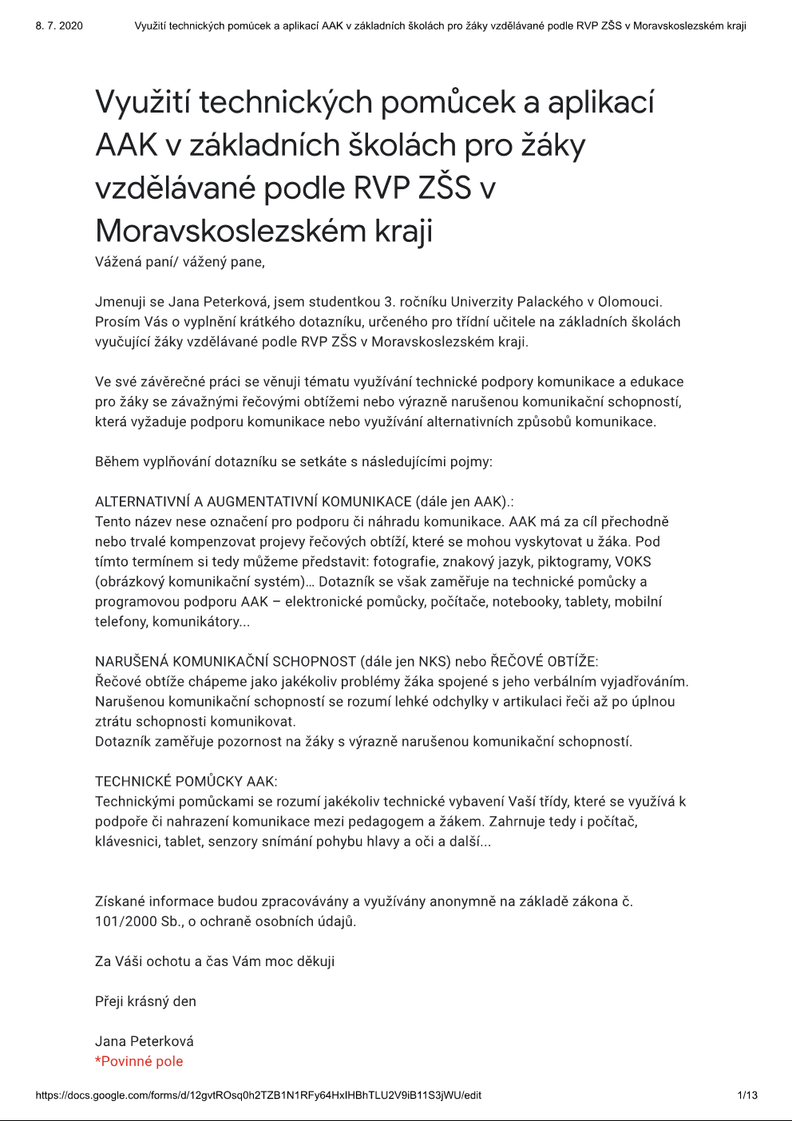

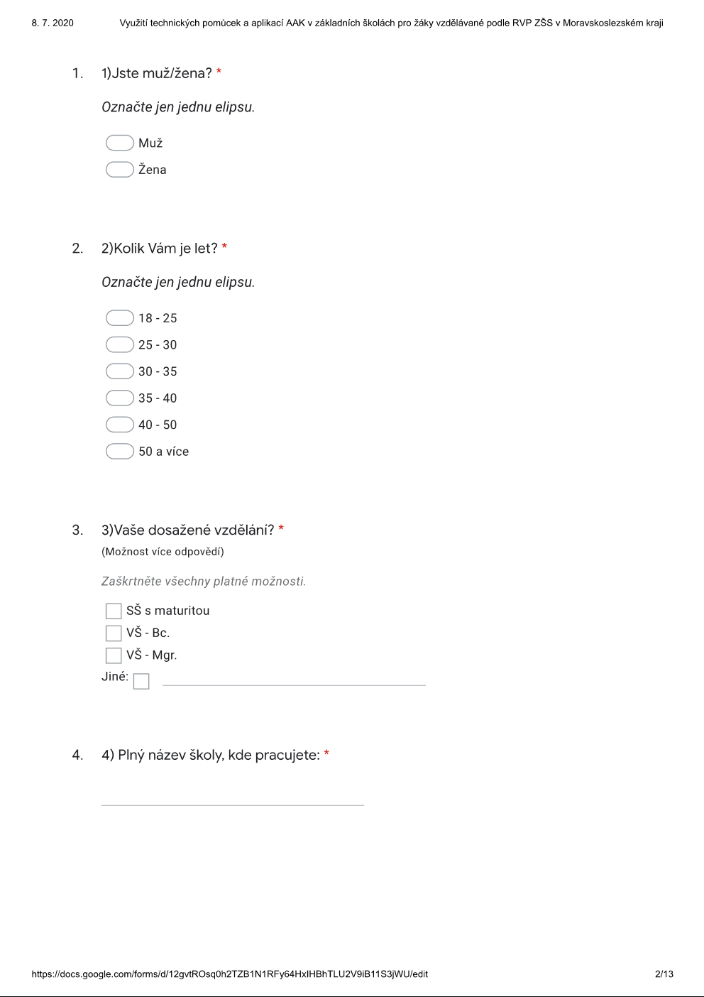

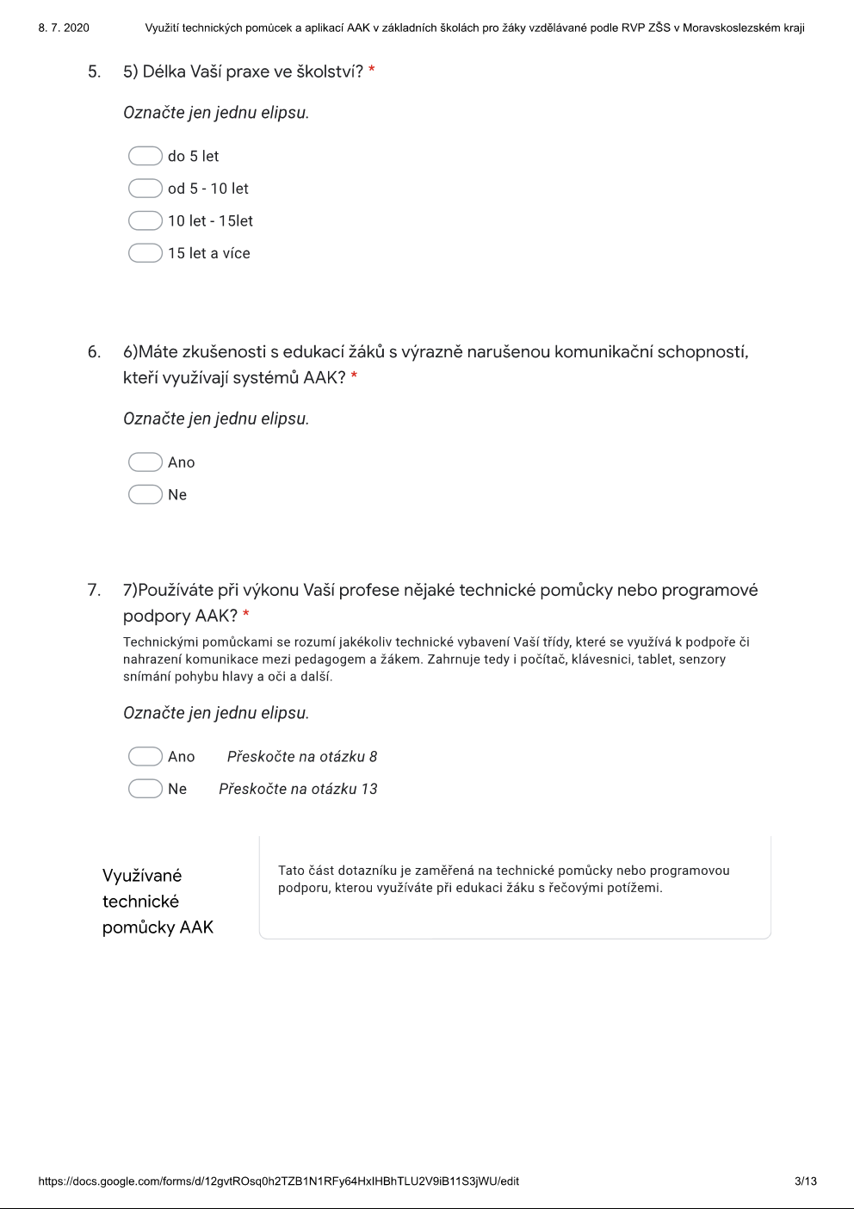

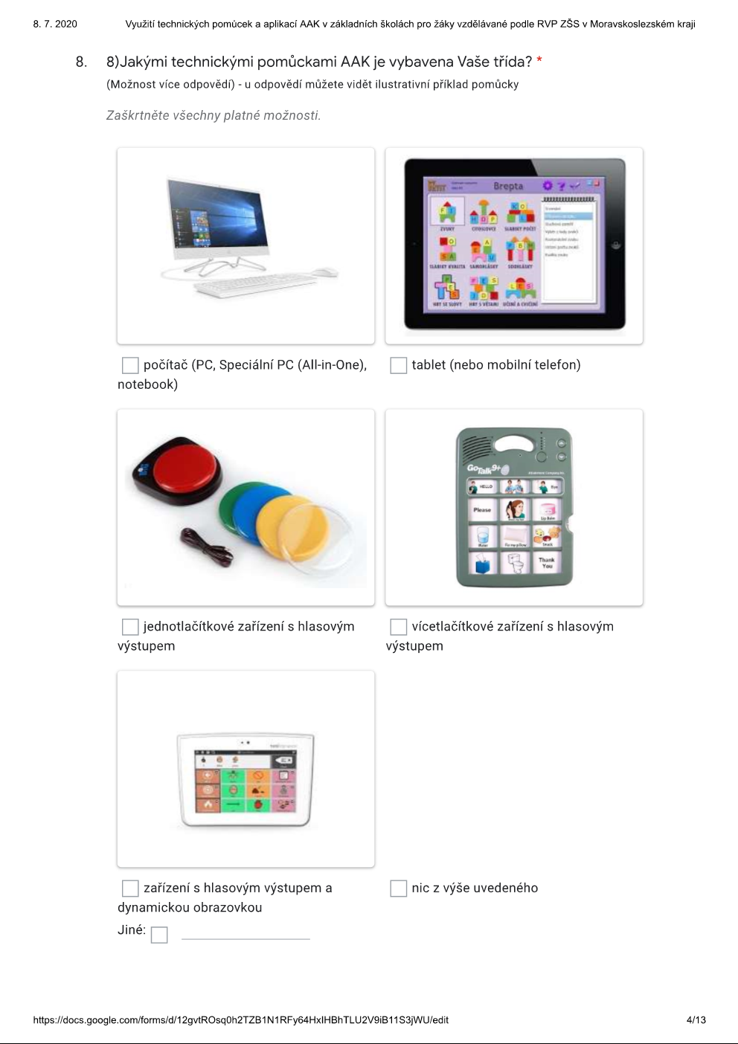

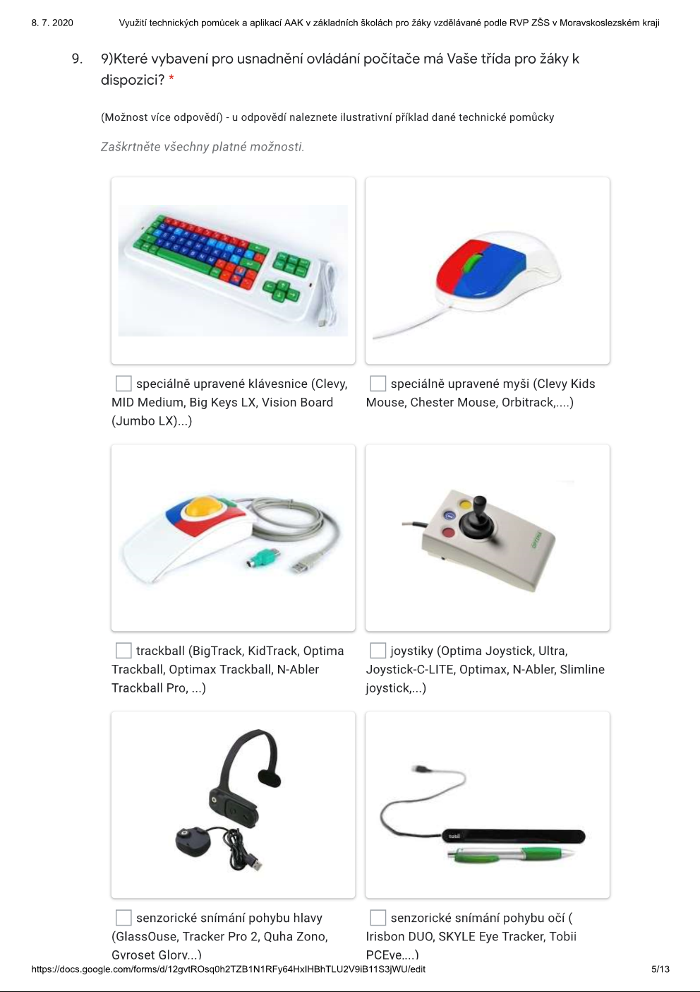

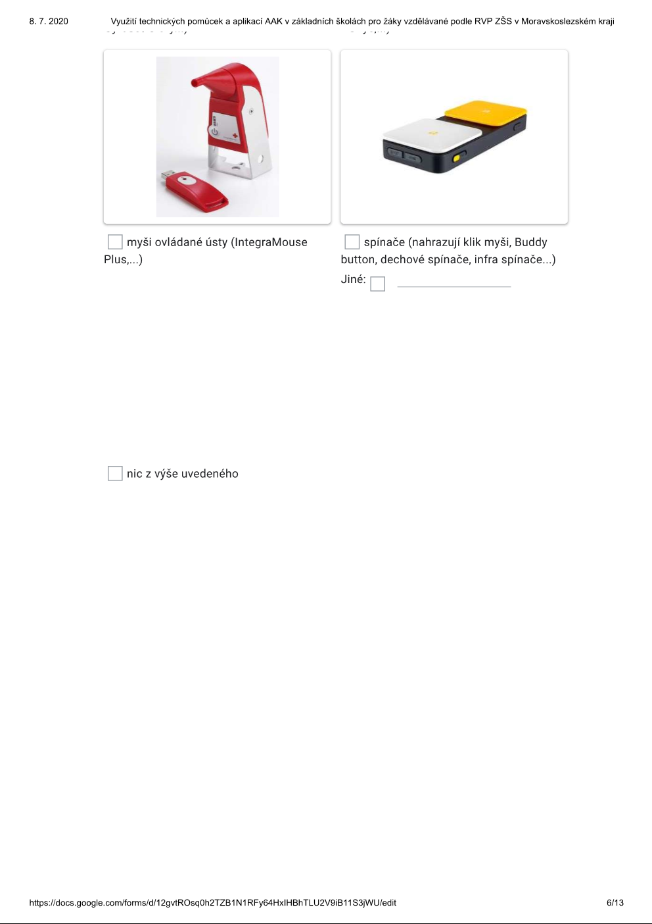

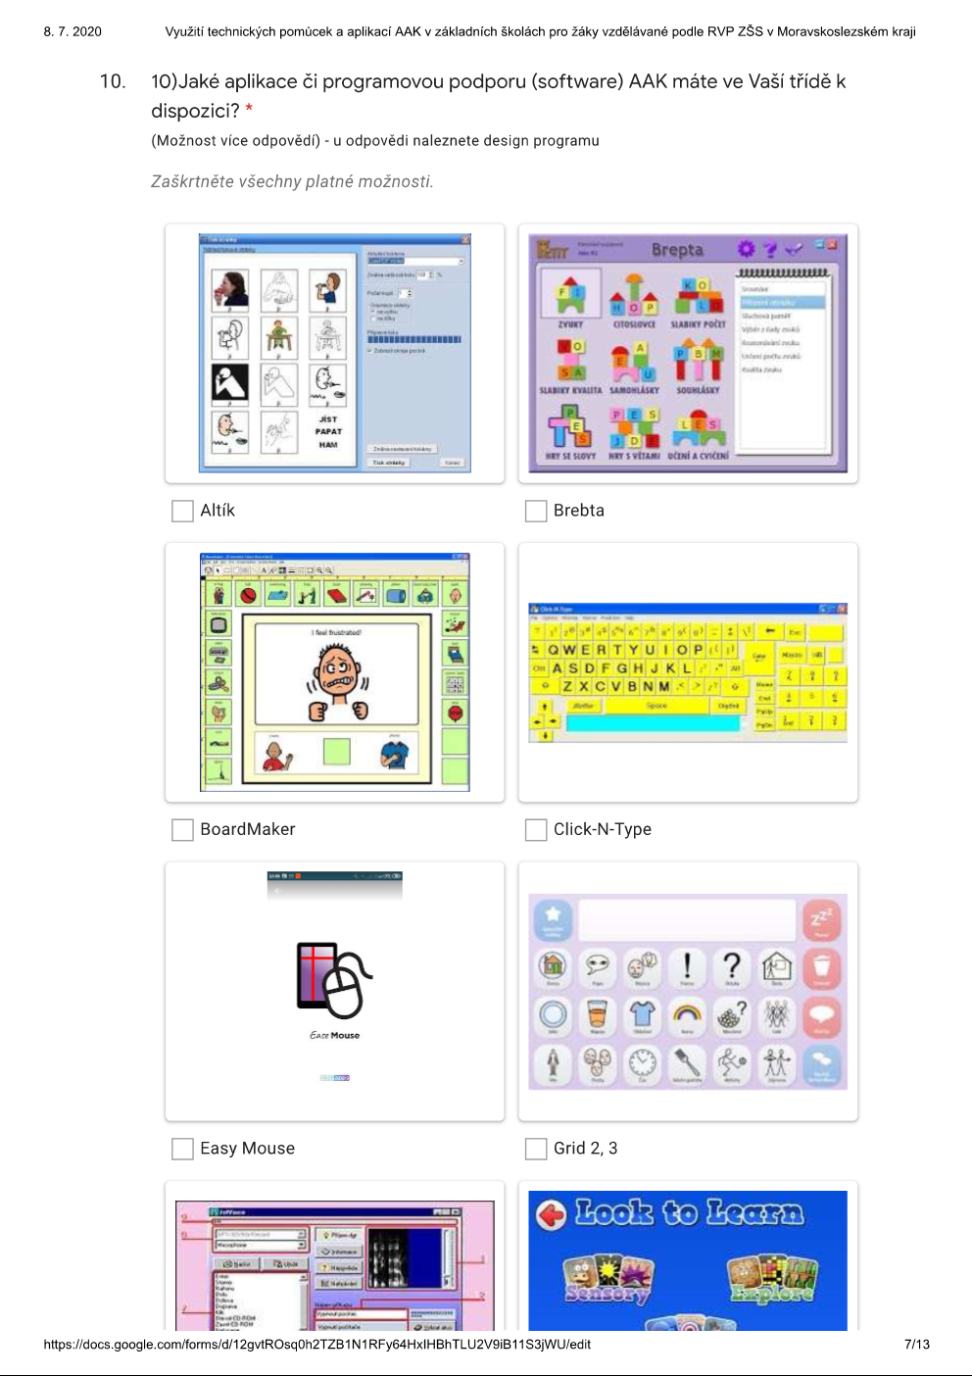

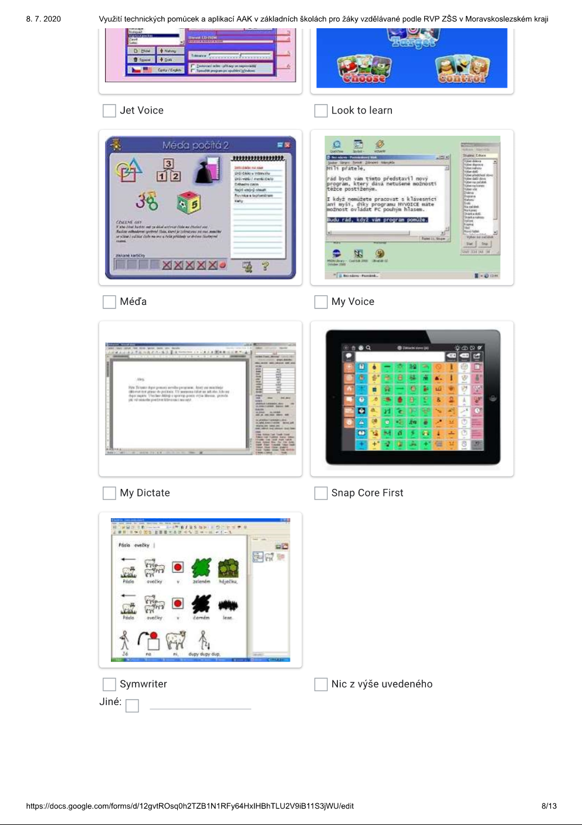

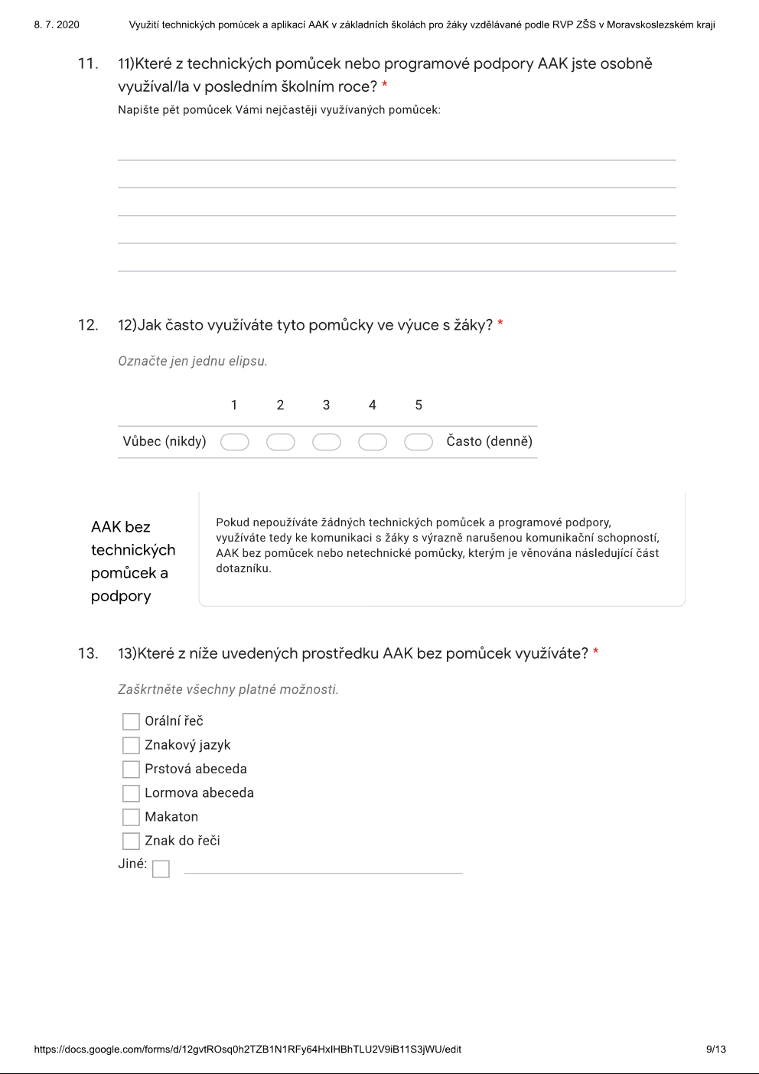

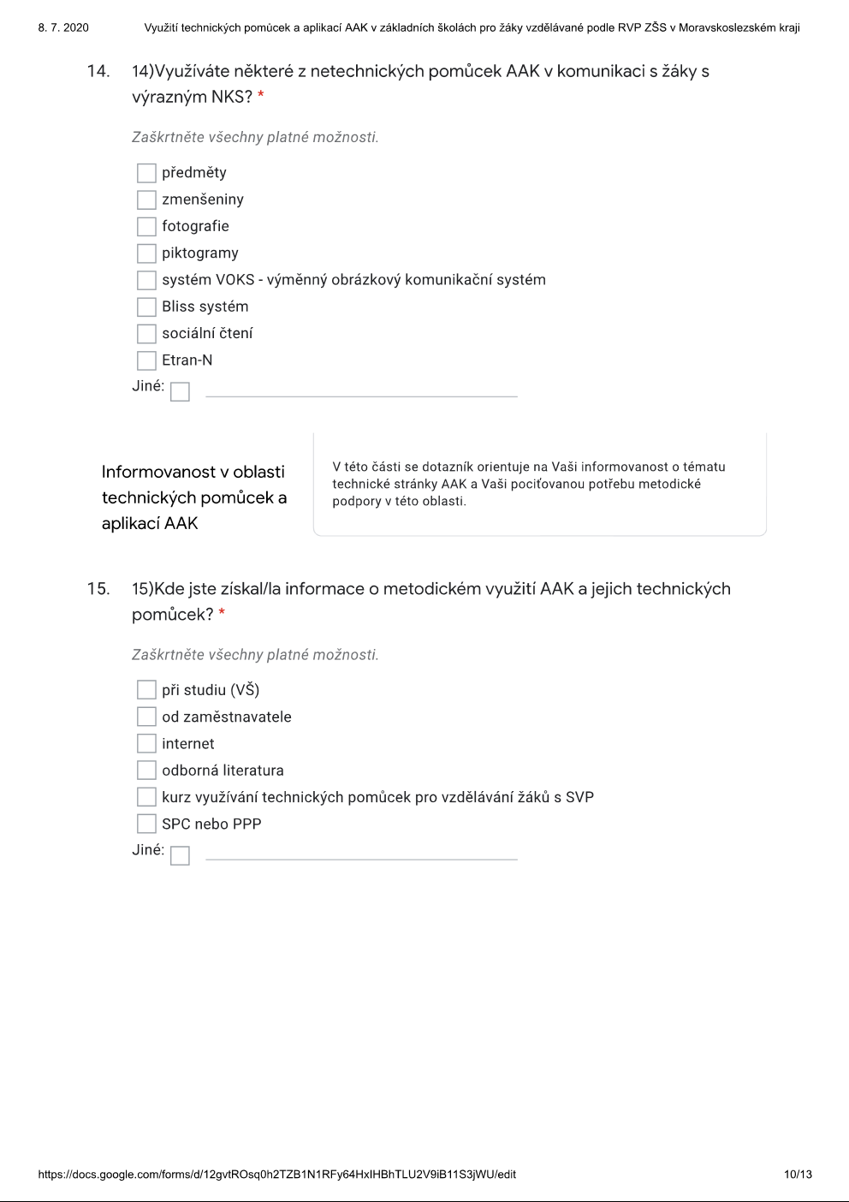



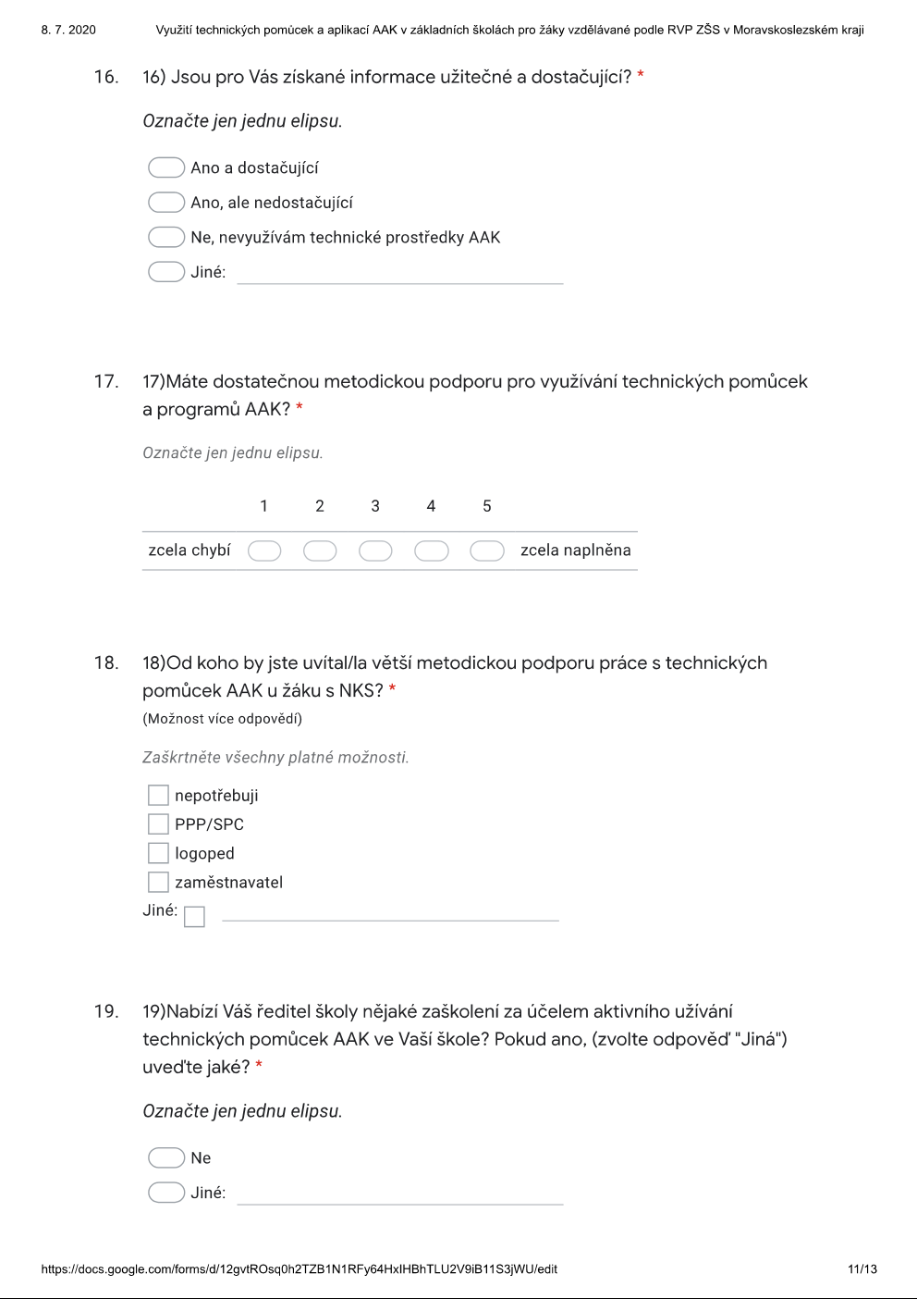

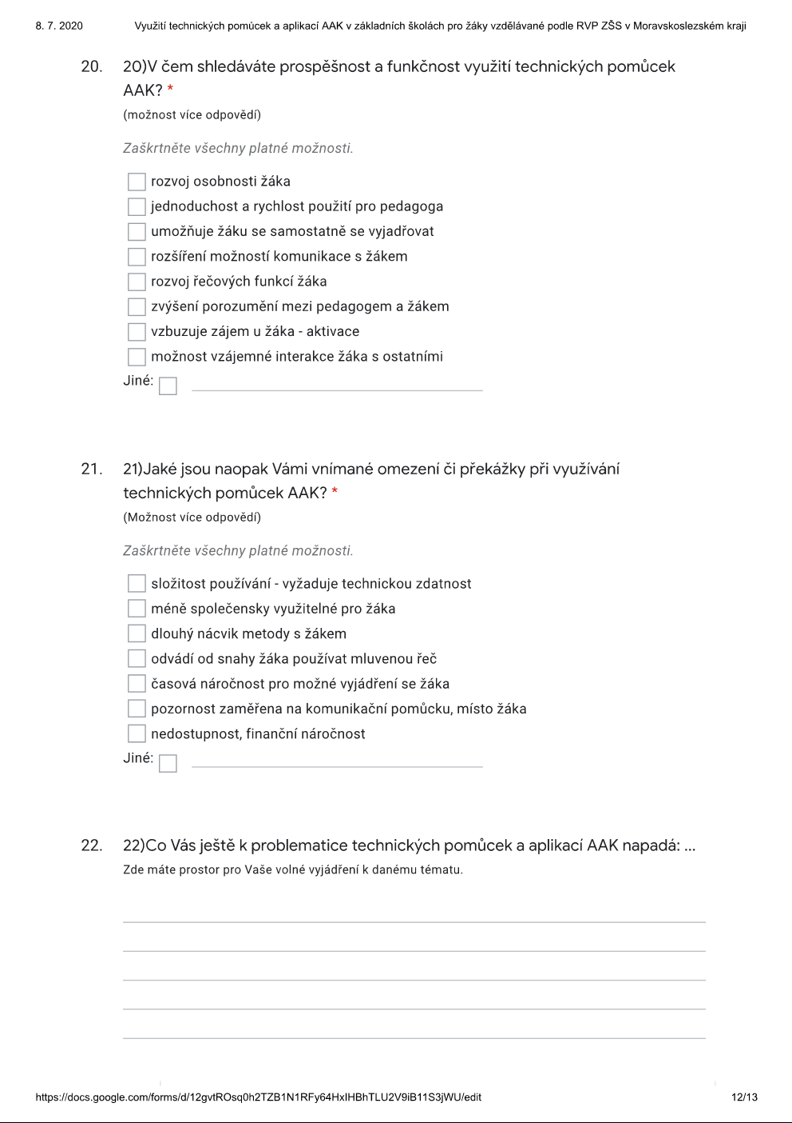

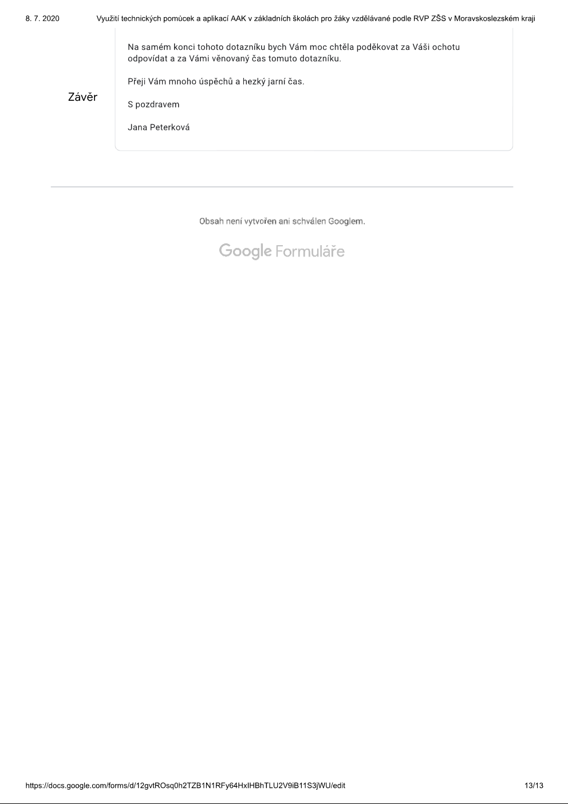

**ANOTACE**

|  |  |
| --- | --- |
| Jméno a příjmení: | Jana Peterková |
| Katedra nebo ústav: | Ústav speciálněpedagogických studii |
| Vedoucí práce: | Mgr. Jaromír Maštalíř, PhD. |
| Rok obhajoby: | 2020 |

|  |  |
| --- | --- |
| Název práce: | Využití technických pomůcek a aplikaci alternativní či augmentativní komunikace v podmínkách základního vzdělávání |
| Název práce v angličtině: | Using of technical aids and applications for alternative and augmentative communication in the conditions of basic education |
| Anotace práce: | Bakalářská práce se v teoretické části zaměřuje na vymezení komunikaci žáků se SVP a vzdělávání žáků se speciálními vzdělávacími potřebami a oblastí alternativní a augmentativní komunikace (AAK), především pak technickými pomůckami a programovou podporou AAK využívanou ke vzdělávání žáků se SVP. V praktické části byly stanoveny výzkumné cíle, které byly obsaženy a rozpracovány ve výzkumném šetření.  Cílem bylo zjistit četnost a zastoupení ve využívání předem definovaných technických zařízení a programového vybavení AAK v rámci konkrétních tříd, vzdělávající žáky se SVP, na území Moravskoslezského kraje. Výsledky reflektovaly metodickou podporu poskytovanou učitelům pro práci s technickou AAK. Pedagogové hodnotili míru využitelnosti pomůcek a jejich přínosy a omezení. Dílčích cílů bylo dosaženo kvantitativní metodou dotazníku.  Výsledky potvrzují přítomnost různých technických AAK pomůcek ve třídách i programového vybavení. Z výzkumného šetření také vyplývá, že by oslovení pedagogové uvítali větší podporu ze strany školského poradenského zařízení (SPC). Omezení technických pomůcek AAK se demonstrují vyšší finanční náročnosti a nedostupností, velký přínos však prokazují v možnosti rozšíření komunikace s žákem. |
| Klíčová slova: | Komunikace, AAK, technické pomůcky a aplikace, programová podpora, vzdělávání žáku se SVP |
| Anotace v angličtině: | The theoretical part of this bachelor thesis is focused on defining the communication of pupils with SEN and the education of pupils with special educational needs and areas of alternative and augmentative communication (AAC), especially technical aids and software support AAC used to educate pupils with SEN. In the practical part, research goals were set, which were included and elaborated in the research survey.  The target was to determine the frequency and representation in the use of predefined technical equipment and software AAC in specific classes, educating pupils with SEN, in the Moravian-Silesian region. The results reflected the methodological support provided to teachers for working with technical AAC. Educators evaluated the level of usability of aids and their benefits and limitations. The partial goals were achieved by the quantitative method of the questionnaire.  The results confirm the presence of various technical AAK aids in the classrooms and software. The research also shows that the educated teachers would welcome more support from the school counseling facility (Specially Pedagogical Center). The limitations of AAC's technical aids are demonstrated by higher financial demands and unavailability, but they prove a great benefit in the possibility of expanding communication with the student. |
| Klíčová slova v angličtině: | Communication, AAC, technical aids and applications, software support, special education of pupils with SEN |
| Rozsah práce: | 64 stran |
| Jazyk práce: | Český jazyk |